ПРограммА РАСЧЕТА магнитного поля
STAR3D MAGNETIC. версия 2  
Руководство программиста

2024
СОДЕРЖАНИЕ
1. Назначение программы 4
2. Условия выполнения программы 5
3. Выполнение программы 6
3.1. Геометрический пре/постпроцессор 6
3.1.1. Назначение и основные понятия 6
3.1.2. Меню и диалоговые окна 8
3.1.2.1. Главное меню 10
3.1.2.2. Меню “View” 11
3.1.2.3. Меню “Tools” 12
3.1.2.4. Панели инструментов 12
3.1.2.5. Графические окна 13
3.1.2.6. Окно “Toolbox” и режимы работы препроцессора 17
3.1.2.7. Окно “Descriptors” 29
3.1.2.8. Окно “Groups” 31
3.1.2.9. Окно “Pictures” 36
3.1.2.10. Окно “Preferences” 37
3.1.2.11. Строка состояния 39
3.1.3. Постпроцессор 40
3.1.3.1. Вкладка “Params” 41
3.1.3.2. Вкладка “Palette” 42
3.1.4. Взаимодействие с расчетным модулем 42
3.2. Расчетный модуль 44
3.2.1. Основные операции с проектом (вкладка “Project”) 44
3.2.1.1. Загрузка проекта 44
3.2.1.2. Использование полного пути 46
3.2.1.3. Сохранение проекта 46
3.2.1.4. Плоскости симметрии 46
3.2.1.5. Тип задачи 47
3.2.2. Задание параметров дескрипторов (вкладка “Descriptors”) 47
3.2.2.1. Параметры дескрипторов объемных элементов (вкладка “Tetrahedrons”) 48
3.2.2.2. Параметры дескрипторов треугольных элементов (вкладка “Triangles”) 49
3.2.2.3. Параметры дескрипторов стержневых элементов (вкладка “Pivots”) 49
3.2.2.4. Параметры дескрипторов контактов (вкладка “Ports”) 50
3.2.3. Задание параметров окружающей среды (вкладка “Environment”) 51
3.2.4. Задание параметров алгоритма расчета и запуск расчета (вкладка “Analysis”) 52
3.2.4.1. Число используемых ядер 53
3.2.4.2. Прямой и итерационные методы решения линейной системы 53
3.2.4.3. Параметры итерационных методов (раздел “Choose iterative method”) 53
3.2.4.4. Запуск расчета 56
3.2.5. Задание вычисляемых характеристик (вкладка “Output”) 56
3.2.5.1. Общие параметры вывода (вкладка “General”) 56
3.2.5.2. Задание расчетных точек (вкладка “Estimation points”) 58
4. Входные и выходные данные 63
4.1. Входные данные 63
4.2. Выходные данные 63
5. Горячие клавиши препроцессора 64
6. Сообщения оператору 65
6.1. Сообщения пре/постпроцессора 65
6.2. Сообщения расчетного модуля 67
Перечень принятых сокращений 68

Назначение программы

Программное обеспечение предназначено для компьютерного моделирования индуктивного и остаточного магнитного поля технических объектов, изготовленных из ферромагнитных материалов. Под остаточным полем в методике понимается поле детерминированной составляющей остаточной намагниченности, целенаправленно создаваемой в процессе электромагнитной обработки (ЭМО) объекта.
В результате моделирования определяются:
– три составляющие индуктивного магнитного поля на различных курсах;
– верхняя оценка трех составляющих остаточного магнитного поля, формируемого в результате ЭМО;
– три составляющие дипольного магнитного момента объекта.
Основным приложением программного обеспечения является решение задач магнитной защиты кораблей.

Условия выполнения программы
Минимальная конфигурация оборудования:
- аппаратная платформа – процессор с архитектурой x86-64 (AMD, Intel);
- оперативная память – от 2 ГБ;
- объем свободного дискового пространства – от 4 ГБ;
- устройство чтения DVD-дисков;
- стандартный монитор SVGA 15”.
Состав общего программного обеспечения, необходимого для функционирования программы:
- операционная система Windows XP SP3 и более новые версии операционной системы Windows для персональных компьютеров;
- программная платформа .NET Framework 4.0.

Выполнение программы

Геометрический пре/постпроцессор

Назначение и основные понятия
Геометрический препроцессор предназначен для построения трехмерных геометрических моделей и формирования сетки элементов модели.
Рассмотрим основные объекты, которыми оперирует препроцессор.
Вся информация о модели записывается в файл проекта в формате XML, который по умолчанию имеет расширение “.xml”. Файл проекта может быть просмотрен или отредактирован вне препроцессора с помощью текстового редактора или стандартных программ для работы с файлами в формате XML.
Проект содержит информацию о линиях, формирующих геометрию модели, материальных объектах и дескрипторах материальных объектов.
Препроцессор оперирует линиями двух типов: кривыми Безье (Bezier curves) и ломаными линиями (broken lines).
Кривая Безье представляет собой последовательность сегментов Безье, соединенных цепочкой, один за другим. Положение и форма каждого сегмента кривой Безье определяется четырьмя точками: двумя вершинными (узлами) и двумя вспомогательными (шарнирами). Точки-шарниры задают направление касательных векторов в узлах сегмента и определяют его форму. Два касательных вектора, принадлежащие двум соседним сегментам кривой, всегда лежат на одной прямой, что обеспечивает гладкое соединение сегментов.
Ломаная линия является вырожденным типом кривой Безье, состоящей из прямолинейных сегментов. Ломаная линия полностью определяется положением ее узлов.
К материальным объектам относятся порции (patches), стержни (pivots), контакты (contacts) и кирпичи (bricks).
Порция представляет собой бикубическую поверхность Безье. Порция определяется тремя или четырьмя сегментами Безье, соединенными в виде замкнутой цепочки и образующими границу порции. Порции, соединяющиеся друг с другом по общим сегментам, формируют поверхность модели, которая в случае моделирования магнитного поля является срединной поверхностью ферромагнитных конструкций. Поскольку препроцессор позволяет строить поверхности сложной топологии (например, разветвленные), один сегмент может быть общей границей трех, четырех и более порций.
Стержнем называется специально помеченный сегмент кривой Безье или ломаной линии, не являющийся границей порции. Стержни используются для аппроксимации сильно вытянутых ферромагнитных конструкций (гребных валов, труб, мачт) и кабелей с током. Стержни стыкуются с порциями в узлах кривых. Радиус стержня в препроцессоре не задается и вводится на этапе расчета. Если поперечное сечение стержня отличается от кругового, то вводится радиус эквивалентного круга, длина окружности которого равна периметру сечения.
Кирпичи служат для представления объемных конструкций (ферромагнитных механизмов) в форме параллелепипеда.
Помимо указанных объектов, модель может содержать контакты, которыми задаются контактные магнитные сопротивления между близко расположенными торцами стержней и краями тонкостенных ферромагнитных конструкций. Соответственно, контакты могут располагаться на концах стержней и на границах порций.
Часть линий и материальных объектов проекта может быть объединена в группу (group). К группе применимы операции, действующие на все линии и материальные объекты группы. Также группа может быть сохранена в отдельном файле проекта. Проект может содержать произвольное число групп. Линия или материальный объект может входить в несколько групп одновременно.
Новые линии и материальные объекты могут быть созданы в текущем проекте или импортированы (добавлены) в проект из ранее созданных файлов проекта. Если в нескольких моделях используются конструкции одинаковой геометрии, то следует сохранить такую конструкцию в отдельном файле проекта, после чего импортировать ее в каждую из моделей.
В процессе формирования сетки элементов модели происходит следующее: поверхности разбиваются на плоские треугольники, стержни – на отрезки, кирпичи – на тетраэдры, а контакты переносятся на стороны соответствующих треугольников и отрезков. Разбиение поверхности на треугольные элементы (триангуляция) выполняется внутри порций, причем алгоритм триангуляции обеспечивает одинаковый размер элементов сетки на границах соседних порций.
Набор материальных объектов одного типа, обладающих одинаковыми физическими свойствами (например, порции поверхностей, изготовленных из одного и того же материала и имеющих одинаковую толщину) идентифицируется специальным символьным ключом – дескриптором, который используется на этапе численного расчета для задания материальных параметров модели (толщин и магнитной проницаемости конструкций). Длина дескриптора не должна превышать 5 символов.
Помимо дескриптора, для объекта-порции в препроцессоре задаются характерный размер треугольных элементов, на которые эта порция будет разбиваться при построении сетки, и направление вектора нормали. Нормали используются для идентификации сторон поверхности. Сторона (side), соответствующая положительному направлению нормали к порции, именуется внешней (exterior) или передней (front). Противоположная сторона поверхности называется внутренней (interior) или задней (back). При расчете магнитного поля направление нормали к поверхности принципиального значения не имеет, но рекомендуется упорядочивать направления нормалей для удобства отображения.
Так же, как для порций, стержням в препроцессоре присваивается дескриптор, характерный размер граничных элементов и направление. Однако, в отличие от порций, для стержней последний параметр означает не направление нормалей, а направление касательного вектора к соответствующему сегменту кривой или ломаной.
Контакты характеризуются только дескриптором.
Для кирпичей задается дескриптор и габаритные размеры по трем осям координат.

Меню и диалоговые окна
Главное окно препроцессора, показанное на рис. 1, можно условно разделить на три части, описание которых приводится ниже.
Область панелей инструментов и меню, расположенная в верхней части окна программы, содержит меню и кнопки, позволяющие выполнять команды, управляющие препроцессором, и открывать диалоговые окна. Главное меню описано в пункте 3.1.2.1, панели инструментов – в пункте 3.1.2.4.
Центральная часть главного окна программы предназначена для размещения графических (OpenGL) окон, а также диалоговых окон, вызываемых с помощью кнопок панелей инструментов. В верхней части каждого графического окна расположены кнопки и поля ввода, управляющие отображением геометрической модели в этом графическом окне. Информация о графических окнах содержится в пункте 3.1.2.5. Работа с основными диалоговыми окнами описана в пунктах 3.1.2.6 – 3.1.2.11.
Главное окно препроцессора 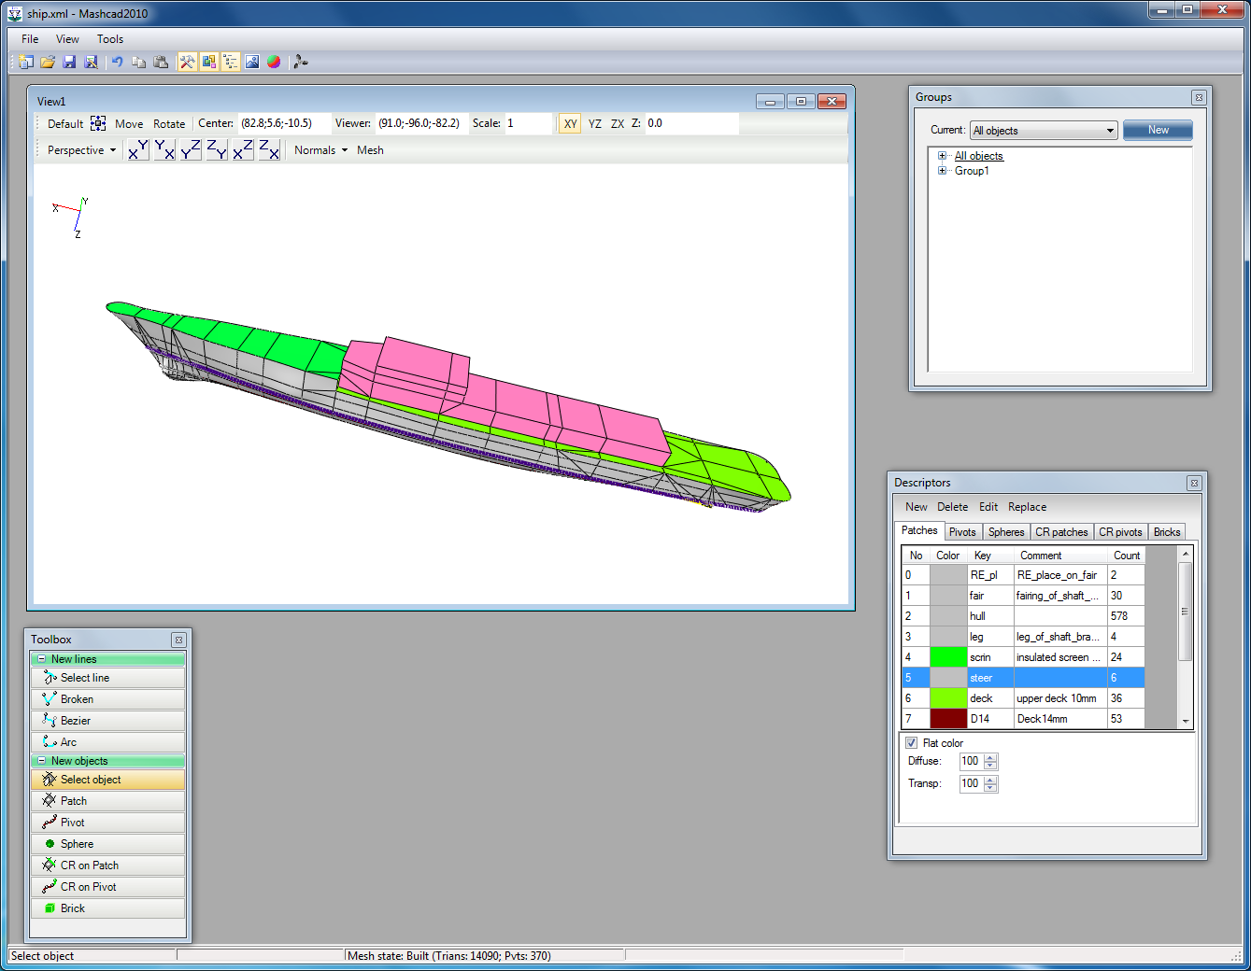
Рисунок 1

Строка состояния (status) – нижняя строка главного окна программы, содержащая несколько ячеек, в которых отображается различная экспресс-информация, например, краткое описание активного (выделенного при помощи мыши) объекта, положение курсора в системе координат проекта, ход построения сетки и т.д. Содержание строки состояния рассмотрено в пункте 3.1.2.11.

Главное меню

Меню “File”
Это меню служит для выполнения операций с файлами.
Пункт “New” закрывает активный проект, создает новый проект и пустое графическое окно.
Пунктом “Open…” вызывается стандартное диалоговое окно, позволяющее открыть ранее сохраненный на диске файл проекта в формате XML.
Пункт “Import…” позволяет добавить в текущий проект геометрические объекты из другого файла проекта. Эта операция полезна для добавления частей проектов, которые используются в нескольких проектах.
Пункт “Save” сохраняет активный проект в файле без изменения его имени. Эту команду можно выполнить также при помощи сочетания клавиш Ctrl+S.
Пункт “Save As…” вызывает стандартное диалоговое окно, позволяющее сохранить текущий файл проекта под другим именем.
Пункт “Save mesh (T01)…” записывает сгенерированную сетку элементов модели в файл на диске с расширением “.t01”. Этот файл в дальнейшем используется в качестве исходных данных в программе расчета.
Пункт “Load mesh values (PST)…” загружает двоичный файл, имеющий расширение “.pst” и содержащий результаты расчета поверхностных и объемных распределений намагниченности.
Пункт “Save bmp…” позволяет сохранить содержимое текущего графического окна препроцессора в файле в формате растрового изображения (с расширением “.bmp”). При выборе пункта “Save bmp…” открывается диалоговое окно “Save as picture”, в котором в полях “Width” и “Height” задается ширина и высота изображения в пикселях. Если установлен флаг “Hide”, то в сохраняемом отображении будет отсутствовать значок, показывающий текущее положение осей. Значение в поле “Scale” задает размер значка (значение 1 соответствует стандартному размеру значка). Значение в поле “Line width scale” задает толщину линий (значение 1 соответствует толщине линий в графическом окне, задаваемой в окне “Preferences”, см. пункт 3.1.2.10).
Программа автоматически сохраняет имена ранее открывавшихся файлов проекта. Чтобы открыть один из последних проектов, необходимо выбрать пункт меню “Recent projects” и выбрать имя файла из выпадающего списка.

Меню “View”
Пункт “New window” открывает новое графическое окно, содержащее отображение проекта в проекции по умолчанию.
Пункт “Hide volume” открывает одноименное окно (см. рис. 2), в котором задаются отсекающие плоскости. Если установлена отсекающая плоскость, то часть геометрии, находящаяся по одну сторону от отсекающей плоскости, не будет отображаться в графических окнах. Скрываемая область определяется неравенством для одной из координат (x, y или z), в котором граничное значение задается в поле ввода. Для того, чтобы добавить/удалить отсекающую плоскость, необходимо уставить/снять отметку в соответствующей строке окна “Hide volume”. Кнопка “Default” удаляет все отсекающие плоскости.
Пункты “ToolBox”, “Descriptors”, “Groups” открывают или скрывают одноименные окна. Окно открывается, если оно было скрыто, и скрывается, если оно было открыто. Если окно открыто, то соответствующий пункт выделяется в меню “View” цветом (см. рис. 3). Открытые окна “Toolbox”, “Descriptors”, “Groups” отображаются впереди всех графических окон. Окна “Toolbox”, “Descriptors”, “Groups” описаны в пунктах 3.1.2.6, 3.1.2.7, 3.1.2.8, соответственно.
Окно “Hide volume”
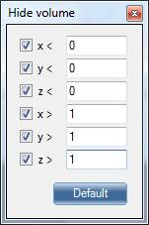
Рисунок 2
Меню “View” при открытых окнах “Toolbox” и “Groups”
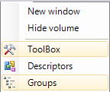
Рисунок 3

Меню “Tools”
Пункт “Preferences…” вызывает диалоговое окно, описанное в пункте 3.1.2.10 и позволяющее изменять различные настройки программы.

Панели инструментов

Панель инструментов “File”
Панель инструментов содержит четыре кнопки, являющиеся эквивалентами команд меню “File” – “New”, “Open”, “Save” и “Save as…”.

Панель инструментов “Edit”
Панель инструментов содержит три кнопки – “Undo”, “Copy” и “Paste”.
Кнопка “Undo” последовательно отменяет выполненные операции редактирования проекта. Команду отмены можно выполнить также при помощи сочетания клавиш Ctrl+Z.
Кнопка “Copy” копирует выделенные объекты в буфер обмена. Копирование выделенных объектов можно выполнить при помощи сочетания клавиш Ctrl+C.
Кнопка “Paste” вставляет объекты из буфера обмена в проект. При вставке в диалоговом окне “Transformation” (описано в подпункте 3.1.2.8.2) задается положение добавляемых объектов. Положение новых объектов может быть получено из положения исходных объектов комбинацией следующих преобразований: сдвига, отражения, растяжения и поворота. Кнопка “Paste” активна только в случае, когда в буфере обмена содержатся объекты. Команду вставки можно выполнить при помощи сочетания клавиш Ctrl+V.

Панель инструментов “Windows”
Кнопки “Toolbox”, “Descriptors” и “Groups” эквивалентны командам меню “View”.
Кнопка “Pictures” открывает или скрывает окно, управляющее загрузкой в проект изображений. Изображения не являются частью геометрии модели и не учитываются при построении сетки элементов, но облегчают построение модели (например, при построении модели по чертежам).
Открытое окно “Pictures” отображается впереди всех графических окон. Кнопки меню “Windows”, соответствующие открытым окнам, выделяются цветом.
Кнопка “Postprocessor” вызывает диалоговое окно открытия файла, в котором необходимо выбрать файл с расширением “.pst”, содержащий результаты расчета распределений намагниченности, предварительно сохраненные расчетным модулем. После того как файл выбран, программа отображает результаты расчета в режиме постпроцессора.

Графические окна

Общие положения
Внешний вид модели отображается в одном или нескольких графических окнах. Проекция, то есть правило отображения трехмерной геометрии модели на двумерный экран компьютера, задается отдельно для каждого окна, что позволяет увидеть модель одновременно в различных ракурсах. В программе используется библиотека OpenGL и при определении проекций используются основные понятия этой библиотеки.
Основными параметрами проекции являются координаты наблюдателя, координаты центра наблюдения (центр наблюдения всегда отображается в середине графического окна), а также направляющий вектор камеры (этот вектор перпендикулярен оси “наблюдатель – центр наблюдения” и задает направление “вверх” графического окна).
В OpenGL проекции делятся на параллельные и перспективные. В параллельной проекции два параллельных отрезка равной длины будут и на экране отображаться отрезками равной длины, а в перспективной проекции видимый размер объекта зависит от расстояния до наблюдателя (более близкие к наблюдателю объекты имеют больший видимый размер).
Параметры и тип проекции может быть изменен с помощью элементов управления графического окна и мыши, причем изменения действуют только на текущее графическое окно.
Каждое графическое окно имеет в правом верхнем углу стандартные кнопки, с помощью которых его можно свернуть, развернуть или закрыть.
Элементы управления графического окна располагаются в двух строках в верхней его части (см. рис. 4).
Элементы управления графического окна
Рисунок 4

Изменение параметров проекции с помощью элементов управления
Текущий тип проекции (“Perspective” для перспективной проекции или “Parallel” для параллельной проекции) отображается в левой части второй строки. Справа от него расположен треугольник, щелчок на котором позволяет выбрать необходимый тип проекции из выпадающего меню (рис. 5).
Выбор типа проекции в выпадающем меню
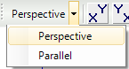
Рисунок 5

Координаты центра наблюдения (поле ввода “Center”) и наблюдателя (поле ввода “Viewer”) отображаются в первой строке и могут быть изменены путем ввода необходимых значений.

Изменение параметров проекции с помощью мыши
Прокрутка колесика мыши вперед увеличивает изображение объектов в графическом окне, прокрутка колесика мыши назад уменьшает его. В перспективной проекции изменение видимого размера объекта происходит за счет приближения наблюдателя к центру наблюдения или удаления от него. При этом наблюдатель перемещается вдоль оси “наблюдатель – центр наблюдения”, а центр наблюдения остается неподвижным. В параллельной проекции изменение видимого размера объекта происходит за счет изменения масштаба, в котором отображается спроецированное отображение (при этом координаты центра наблюдения и наблюдателя не изменяются). Масштаб отображается в поле ввода “Scale” и может быть изменен пользователем, как в параллельной, так и в перспективной проекции. При изменении типа проекции масштаб устанавливается равным 1.
Кнопки “Move” и “Rotate” включают, переключают или выключают режимы сдвига и поворота изображения, соответственно. Режимы сдвига и поворота не могут быть включены одновременно. При включенном режиме сдвига выделяется цветом кнопка “Move”, а при включенном режиме поворота – кнопка “Rotate”. При работе в режимах сдвига и поворота удобно переключать режимы с помощью клавиатуры: нажатие клавиши “M” эквивалентно нажатию кнопки “Move”, а нажатие клавиши “R” – кнопки “Rotate”.
В режиме сдвига курсор принимает вид , а изображение объекта перетаскивается вслед за курсором при нажатой кнопке мыши. При этом координаты наблюдателя и центра наблюдения перемещаются на один и тот же вектор, перпендикулярный оси “наблюдатель – центр наблюдения”, а направляющий вектор камеры не изменяется.
В режиме поворота курсор принимает вид , а в графическом окне появляется окружность светло-синего цвета с центром в центре окна. Если нажать кнопку мыши за пределами окружности и удерживать кнопку мыши, то при движении мыши изображение модели будет вращаться вокруг оси “наблюдатель – центр наблюдения”, то есть координаты наблюдателя и центра наблюдения останутся неизменными, а направляющий вектор камеры будет изменяться. Если нажать кнопку мыши внутри окружности и удерживать кнопку мыши, то при движении мыши изображение модели будет вращаться вокруг наблюдателя, то есть координаты наблюдателя останутся неизменными, а координаты центра наблюдения и направляющий вектор камеры будут изменяться таким образом, что расстояние между наблюдателем и центром наблюдения сохранит свое значение.

Рабочий слой
Рабочий слой представляет собой плоскость, перпендикулярную одной из осей системы координат. В этой плоскости автоматически размещаются точки, задаваемые с помощью указателя мыши при построении линий. В графическом окне рабочий слой может отображаться с помощью координатной сетки (параметры отображения рабочего слоя определяются настройками).
Расположение рабочего слоя задается отдельно для каждого графического окна с помощью кнопок “XY”, “YZ”, ZX” и текстового поля справа от них (см. рис. 6). Кнопка “XY” располагает рабочий слой параллельно осям X и Y, кнопка “YZ” – осям Y и Z, “ZX” – осям Z и X. Кнопка, соответствующая текущему положению рабочего слоя, выделяется цветом. В текстовом поле отображается и задается координата на оси, перпендикулярной рабочему слою, постоянная для всех точек рабочего слоя.
Задание рабочего слоя
Рисунок 6

Проекции стандартного вида
Кнопка “Objects to full screen” изменяет параметры проекции таким образом, чтобы центр наблюдения совпадал с геометрическим центром модели, а наблюдателя отодвигает на минимальное расстояние, при котором модель целиком помещается в графическом окне. При этом направления оси “наблюдатель – центр наблюдения” и направляющего вектора камеры не изменяются.
Кнопка “Default” задает проекцию по умолчанию, при которой углы между осью “наблюдатель – центр наблюдения” и каждой из координатных осей равны, направляющий вектор камеры параллелен оси Z. Расстояние между наблюдателем и центром наблюдения выбирается таким образом, чтобы модель целиком помещалась в графическом окне. При открытии нового графического окна в нем устанавливается проекция по умолчанию.
При помощи кнопок “XY”, “YX”, “YZ”, “ZY”, “XZ”, “ZX” во второй строке можно задавать проекции, при которых обозначенные на кнопках оси будут параллельны сторонам окна.

Отображение нормалей
Кнопка “Normals” служит для включения и выключения режима отображения нормалей порций и направлений стержней. При включенном режиме отображения нормалей кнопка “Normals” выделяется цветом. Из выпадающего меню кнопки “Normals” можно установить или сбросить опцию “One size vectors”, при которой все нормали изображаются конусами одинакового размера, указанного в текстовом поле, выпадающем из пункта выпадающего меню (см. рис. 7). При сброшенной опции размер конуса пропорционален площади порции или длине стержня. Если опция “One size vectors” установлена, то пункт выпадающего меню выделяется цветом.
Задание размера нормалей
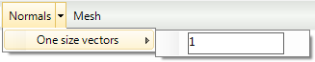
Рисунок 7

Отображение сетки
Кнопка “Mesh” служит для включения и выключения режима отображения сетки элементов модели. При включенном режиме отображения сетки кнопка “Mesh” выделяется цветом.

Окно “Toolbox” и режимы работы препроцессора
Окно “Toolbox” (см. рис. 8) содержит различные кнопки, соответствующие различным режимам работы препроцессора. В каждый момент работы препроцессора включен только один режим, при этом соответствующая кнопка выделяется цветом. Два режима (“Select line” и “Select object”) предназначены для выделения объектов и выполнения операций над выделенными объектами, 3 режима (“Broken”, “Bezier” и “Arc”) – для создания новых линий и 5 режимов (“Patch”, “Pivot”, “CR on Patch”, “CR on Pivot” и “Brick”) – для создания новых материальных объектов. Каждый режим распространяется на все графические окна.
Окно “Toolbox”
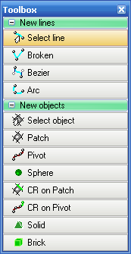
Рисунок 8

При нажатии любой из кнопок окна “Toolbox” во всех графических окнах выключаются режимы отображения сетки элементов, сдвига и вращения. Они может быть снова включены кнопками графического окна (в этом случае действие режима работы препроцессора в данном графическом окне приостанавливается).

Режим “Select line”
Режим “Select line” предназначен для выделения линий или узлов линий и выполнения над ними различных операций. В этом режиме в графических окнах отображаются линии и их узлы, но не отображаются материальные объекты.
Линии и узлы линий выделяются щелчком левой кнопки мыши в непосредственной близости от выделяемого объекта. В том случае, если при щелчке мышью рядом с указателем мыши находятся несколько узлов или линий, то появится меню, содержащее список, из которого следует выбрать необходимый объект. Чтобы выделить несколько линий, необходимо выделять их последовательно, удерживая клавишу “Shift”. Повторное нажатие кнопки мыши снимает отметку с ранее выделенной линии. Нажатие кнопки “Esc” отменяет выделение для всех линий и незавершенные операции над выделенными объектами.
Выделенный узел можно переместить вдоль плоскости, параллельной рабочему слою, удерживая левую кнопку мыши. После того, как левая кнопка мыши отпущена, появляется контекстное меню, содержащее не менее трех пунктов. Выбор пункта “Move to” подтверждает изменения координат узла, пункт “Numerically…” позволяет задать новые координаты узла в открывающемся диалоговом окне, пункт “Cancel” отменяет перемещение. Пункты “Unite with point:” присутствуют в контекстном меню только в случае, если проекция нового положения узла на графическое окно совпадает с проекцией других узлов проекта. Выбор одного из таких пунктов объединяет перемещаемый узел с соответствующим узлом.
Щелчок правой кнопки при выделенном узле вызывает контекстное меню из трех пунктов. Выбор пункта “Object as view center” перемещает центр наблюдения в выделенный узел.
Выделенная кривая Безье отображается вместе со своими точками-шарнирами (см. рис. 9). Точки-шарниры можно перетаскивать, удерживая левую кнопку мыши. После того, как левая кнопка мыши отпущена, с помощью контекстного меню можно подтвердить перемещение, задать координаты точки шарнира в диалоговом окне или отменить перемещение.
Выделенная кривая Безье 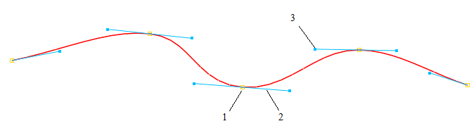
1 – узел, 2 – касательная к кривой в узле, 3 – точка-шарнир
Рисунок 9

Щелчок правой кнопки мыши на одной из выделенных линий вызывает контекстное меню со списком операций, которые можно выполнить над выделенными линиями.
Пункт “Convert to broken line” преобразует выделенную кривую Безье в ломаную линию. Появляется в контекстном меню, если выделена одна линия, которая является кривой Безье.
Пункт “Spline Bezier curve” сглаживает выделенную кривую Безье. Эта операция бывает полезной в случае, если форма кривой была изменена при помощи перетаскивания узлов или точек-шарниров. Сглаживание сохраняет расположение узлов кривой и изменяет расположение точек-шарниров. Пункт появляется в контекстном меню, если выделена одна линия, которая является кривой Безье.
Пункт “Convert to Bezier curve” преобразует выделенную ломаную линию в кривую Безье. Пункт появляется в контекстном меню, если выделена одна линия, которая является ломаной линией.
Пункт “Cut line link” позволяет разрезать сегмент выделенной линии в произвольной точке. После выбора этого пункта меню следует подвести указатель мыши в точку, в которой необходимо разрезать сегмент, при этом место предполагаемого разреза отображается отрезком, проходящим через точку разреза. Разрез выполняется после щелчка левой кнопки мыши. Число узлов и число сегментов линии увеличиваются на 1. Пункт появляется в контекстном меню, если выделена одна линия.
Пункт “Detach line at link boundary” разделяет выделенную линию на две линии в одном из ее узлов, не являющихся крайними. После выбора этого пункта необходимо щелкнуть мышью на узле, в котором необходимо разделить линию. Пункт появляется в контекстном меню, если выделена одна линия, которая состоит более чем из одного сегмента.
Пункт “Attach line” позволяет присоединить к выделенной линии другую линию. После выбора этого пункта необходимо щелкнуть мышью на линии, которую необходимо присоединить, после чего две линии объединяются в одну. Объединить можно только последовательно соединенные линии, т.е. кривые, имеющие общие крайние узлы. Пункт появляется в контекстном меню, если выделена одна линия.
Пункт “Remove link” удаляет из выделенной кривой один из узлов, не являющихся концевыми. После выбора этого пункта необходимо щелкнуть мышью на узле, который необходимо удалить. Два сегмента, смежных с удаляемым узлом, заменяются одним сегментом, соединяющим узлы, соседние с удаляемым. Пункт появляется в контекстном меню, если выделена одна линия, которая состоит более чем из одного сегмента.
Пункт “Cut with plane” позволяет разрезать сегменты выделенных линий плоскостью, перпендикулярной одной из осей координат. После выбора этого пункта открывается диалоговое окно “Plane” (см. рис. 10), в котором выбирается координатная плоскость (“XY”, “YZ” или “ZX”), параллельная разрезающей плоскости, и координата вдоль координатной оси, перпендикулярной разрезающей плоскости. В каждой точке пересечения линии и разрезающей плоскости добавляется новый узел.
Задание плоскости, разрезающей сегменты кривых
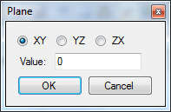
Рисунок 10

Пункт “Copy” копирует выделенные линии в буфер обмена. Содержимое буфера обмена можно вставить в проект с помощью кнопки “Paste” панели инструментов главного окна.
Пункт “Transform” позволяет применить к выделенным кривым комбинацию следующих преобразований: сдвига, отражения, растяжения и поворота. Параметры преобразований задаются в диалоговом окне “Transformation”, которое вызывается после выбора этого пункта.
Пункт “Add to group” позволяет добавить выделенные линии в группу. После выбора этого пункта открывается диалоговое окно “Add To Group” (см. рис. 11). Чтобы добавить линии в существующую группу, необходимо выбрать название группы из списка и нажать кнопку “OK”. Чтобы добавить линии в новую группу, необходимо нажать кнопку “New”, после чего в открывшемся окне “Edit Group” (см. рис. 12) ввести название группы в поле ввода “Name” и комментарий в поле ввода “Comment”.
Окно “Add to group”
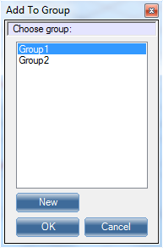
Рисунок 11

Окно “Edit group”
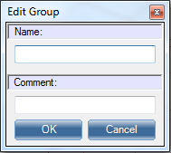
Рисунок 12

Пункт “Autopatching” создает порции на всех сегментах выделенных линий. При этом строятся порции на всех замкнутых контурах (циклах), состоящих из 3 или 4 сегментов. При использовании данной процедуры могут создаться порции, которые пользователь не намеревался получить, поэтому пользоваться этой процедурой необходимо с осторожностью, обязательно проверять полученный результат и удалять «лишние» порции.
Пункт “Object as view center” перемещает центр наблюдения в геометрический центр выделенных линий.
Пункт “Delete” удаляет выделенные линии, предварительно запрашивая подтверждение.
Пункт “Cancel” закрывает контекстное меню без выполнения какой-либо операции.

Режим “Broken”
Режим “Broken” предназначен для построения новых ломаных линий. Для построения ломаной линии необходимо последовательно задать положение ее узлов, щелкая левой кнопкой мыши внутри графического окна. Каждый раз будет появляться всплывающее меню. Выбор первого пункта меню позволяет численно задать координаты нового узла. Второй пункт меню задает новый узел в соответствии с положением указателя мыши. В этом случае одна из координат нового узла совпадает с координатой рабочего слоя.
Если при создании нового узла щелкнуть вблизи уже существующего узла, то в меню появится дополнительный пункт “Unite with point”, позволяющий объединить новый узел с существующим.
Чтобы закончить построение кривой, следует нажать клавишу “Esc” или повторно нажать кнопку “Broken” окна “Toolbox”.

Режим “Bezier”
Режим “Bezier” предназначен для построения новых кривых Безье. Построение кривых Безье происходит аналогично построению ломаных линий.

Режим “Arc”
Режим “Arc” позволяет построить кривую Безье, аппроксимирующую окружность или дугу окружности. Для построения окружности или дуги окружности необходимо щелчком левой кнопки мыши последовательно указать местоположение двух точек. Первая точка располагается вблизи от центра окружности, а вторая – на расстоянии от центра, примерно равном радиусу окружности. После этого появится диалоговое окно, в котором необходимо задать параметры новой окружности.
Поля ввода “X”, “Y”, “Z” панели “Center” предназначены для точного задания координат центра окружности.
Поля ввода “nX”, “nY”, “nZ” панели “Plane” предназначены для задания вектора нормали к плоскости, в которой располагается окружность.
Поле ввода “Radius” служит для задания радиуса окружности.
Поле ввода “Link count” служит для указания числа сегментов Безье, из которых будет состоять окружность или дуга окружности.
Поле ввода “Start angle” определяет угловую координату (в градусах) начальной точки кривой Безье, аппроксимирующей окружность или дугу окружности.
Поле ввода “Angle” определяет значение угла дуги окружности (в градусах). Для построения полной окружности необходимо задать угол дуги равным 360 градусов.
Кнопка “OK” вызывает создание новой окружности или дуги окружности, кнопка “Cancel” закрывает окно без добавления линий.

Режим “Select object”
Режим “Select object” предназначен для выделения материальных объектов и выполнения над ними различных операций. В этом режиме в графических окнах отображаются материальные объекты и линии, но не отображаются узлы линий.
Материальные объекты выделяются щелчком левой кнопки мыши в непосредственной близости от выделяемого объекта. В том случае, если при щелчке мышью рядом находятся несколько материальных объектов, то появится меню, содержащее список, из которого следует выбрать необходимый объект. Чтобы выделить несколько материальных объектов, необходимо выделять их последовательно, удерживая клавишу “Shift”. Повторное нажатие кнопки мыши снимает отметку с ранее выделенного объекта. Нажатие кнопки “Esc” отменяет выделение для всех материальных объектов и незавершенные операции над выделенными объектами.
Щелчок правой кнопки мыши на одном из выделенных материальных объектов вызывает контекстное меню со списком операций, которые можно выполнить над выделенными объектами.
Если выделенные объекты относятся к различным типам материальных объектов, то контекстное меню содержит только следующие пункты:
- пункт “Add to group” позволяет добавить выделенные объекты в группу. Выбор группы, в которую необходимо добавить объекты происходит так же, как при добавлении линий в группу;
- пункт “Object as view center” перемещает центр наблюдения в геометрический центр выделенных объектов;
- пункт “Delete” удаляет выделенные объекты, предварительно запрашивая подтверждение;
- пункт “Cancel” закрывает контекстное меню без выполнения какой-либо операции.
Если выделенные объекты относятся к одному типу материальных объектов, то контекстное меню содержит дополнительно пункт “Copy”, который копирует выделенные объекты в буфер обмена. Кроме того, в контекстное меню добавляются пункты в зависимости от типа и количества выделенных элементов.
Контекстное меню для одной выделенной порции содержит дополнительно следующие пункты:
- пункт “Set patch descriptor and grid size” вызывает диалоговое окно, которое позволяет задать для порции дескриптор из списка дескрипторов и размер элементов сетки;
- пункт “Make hole” вызывает диалоговое окно (см. рис. 13), позволяющее разделить порцию на 5 частей (пример разделения приведен на рис. 14). Параметры «U» и «V» задают относительные коодинаты центра центральной порции (дырки) в процентах от 0% до 100%. Параметры «U size» и «V size» определяют относительные размеры дырки в процентах от 0% до 100%.; параметры «U shift» и «V shift» смещают противоположные ребра дырки в разные стороны. При отмеченном переключателе «Bezier lines» линии строятся как кривые Безье, иначе – как ломаные линии. Если исходная порция была полностью плоской, то имеет смысл снимать отметку с переключателя «Bezier lines». Чтобы увидеть результат операции в графических окнах необходимо нажать кнопку “Preview”, при этом изменения не будут внесены в проект, а в нижней части окна «Make hole» появится значение площади центральной порции. Кнопку “Preview” можно использовать многократно, изменяя параметры до тех пор, пока разделение не даст приемлемый результат. Кнопка “OK” фиксирует результаты разбиения в проекте, заменяя разделяемую порцию на 5 новых порций и добавляя в проект 8 новых линий, содержащих по одному сегменту, и закрывает окно.
Окно “Make hole”
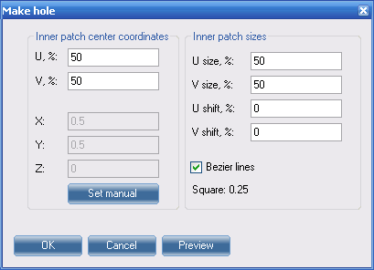
Рисунок 13
Результат разбиения порции на 5 частей
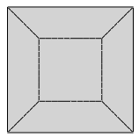
Рисунок 14

- пункт “Make center” вызывает диалоговое окно (см. рис. 15), позволяющее разделить порцию на 4 части (пример разделения приведен на рис. 16). Параметры U и V задают относительные координаты общей для 4 новых порций центральной точки в процентах от 0% до 100%. При отмеченном переключателе «Bezier lines» линии строятся как кривые Безье, иначе – как ломаные линии. Если исходная порция была полностью плоской, то имеет смысл снимать отметку с переключателя «Bezier lines». Чтобы увидеть результат операции в графических окнах необходимо нажать кнопку “Preview”. Кнопка “OK” фиксирует результаты разбиения в проекте, заменяя разделяемую порцию на 4 новые порции (и добавляя 4 новых линии, содержащие по одному сегменту), и закрывает окно.
Кнопка “Cancel” закрывает окно, не изменяя проект.
Окно “Make center”
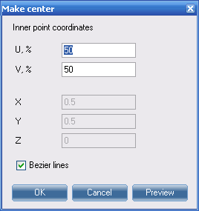
Рисунок 15
Результат разбиения порции на 4 части
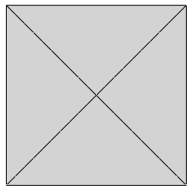
Рисунок 16

Контекстное меню для двух или более выделенных порций содержит дополнительно следующие пункты:
- пункт “Set patches descriptor” вызывает диалоговое окно, в котором для выделенных порций выбирается общий дескриптор из списка дескрипторов;
- пункт “Set patches grid size” вызывает диалоговое окно, в котором для выделенных порций выбирается общий размер элементов сетки.
Контекстное меню для любого числа выделенных порций содержит пункт “Invert normal”, который для каждой выделенной порции меняет направление нормали на противоположное.
Контекстное меню для одного выделенного стержня содержит дополнительно пункт “Set pivot descriptor and grid size”, который позволяет задать для стержня дескриптор из списка дескрипторов и размер элементов сетки.
Контекстное меню для двух или более выделенных стержней содержит дополнительно следующие пункты:
- пункт “Set pivots descriptor” вызывает диалоговое окно, в котором для выделенных стержней выбирается общий дескриптор из списка дескрипторов;
- пункт “Set pivots grid size” вызывает диалоговое окно, в котором для выделенных стержней выбирается общий размер элементов сетки.
Контекстное меню для любого числа выделенных стержней содержит пункт “Invert direction”, который меняет направление для каждого выделенного стержня на противоположное.
Контекстное меню для любого числа выделенных контактов на границах порций содержит пункт “Set CROnPatch descriptor”, который для выделенных контактов на границе порций задает общий дескриптор из списка дескрипторов.
Контекстное меню для любого числа выделенных контактов на концах стержней содержит пункт “Set CROnPivot descriptor”, который для выделенных контактов на конце стержней задает общий дескриптор из списка дескрипторов.
Контекстное меню для одного выделенного кирпича содержит дополнительно пункт “Set brick position and sizes”, который позволяет задать для кирпича положение его центра и размеры.
Контекстное меню для любого числа выделенных кирпичей содержит пункт “Set brick descriptor”, который для выделенных кирпичей задает общий дескриптор из списка дескрипторов.

Режим “Patch”
Режим “Patch” предназначен для создания новых порций. Для создания порции необходимо последовательно выбрать левой кнопкой мыши три или четыре сегмента линий, таким образом, чтобы они составляли замкнутый контур, причем каждый новый сегмент должен иметь общий узел с уже выбранными сегментами. Если в проекте существует более одного дескриптора порций, то после создания новой порции появится диалоговое окно с таблицей дескрипторов, из которой следует выбрать дескриптор для новой порции. Если в проекте существует только один дескриптор порций, то он будет задан для новой порции автоматически. Если в проекте отсутствуют дескрипторы порций, то дескриптор будет создан и задан для новой порции автоматически.
Направление нормали к новой порции зависит от направления обхода контура при выборе сегментов. Если сегменты отмечаются в направлении по часовой стрелке, то нормаль к порции направляется в сторону расположения наблюдателя.

Режим “Pivot”
Режим “Pivot” предназначен для создания новых стержней. Сегмент кривой, который должен быть помечен как стержень, выбирается щелчком левой кнопкой мыши. Если в проекте существует более одного дескриптора стержней, то после создания нового стержня появится диалоговое окно, в котором следует выбрать дескриптор для нового стержня.

Режим “CR on Patch”
Режим “CR on Patch” предназначен для создания новых контактов на границах порций. Для создания контакта необходимо щелкнуть левой кнопкой мыши по сегменту границы порции, вдоль которой должен быть задан контакт (удельное магнитное сопротивление).

Режим “CR on Pivot”
Режим “CR on Pivot” предназначен для создания новых контактов на концах стержней. Для создания контакта необходимо щелкнуть левой кнопкой мыши вблизи конечной точки стержня, в которой должен быть задан контакт (сосредоточенное магнитное сопротивление).

Режим “Brick”
Режим “Brick” предназначен для создания новых кирпичей. Для создания кирпича необходимо щелкнуть левой кнопкой мыши в произвольной точке графического окна. После этого откроется диалоговое меню, в котором следует задать координаты центра кирпича, а также его размеры вдоль координатных осей.

Окно “Descriptors”
Окно “Descriptors” (см. рис. 16) позволяет редактировать таблицы дескрипторов, сгруппированные по типам материальных объектов, а также управлять параметрами отображения материальных объектов в графических окнах.
Окно “Descriptors”
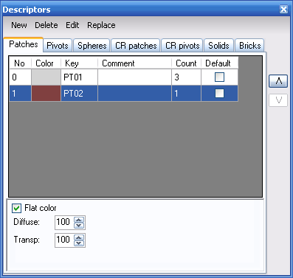
Рисунок 16

Таблицы дескрипторов
Таблицы дескрипторов для порций, стержней, контактов на границах порций, контактов на концах стержней и кирпичей находятся на вкладках “Patches”, “Pivots”, “CR patches”, “CR pivots” и “Bricks”, соответственно.
Каждому дескриптору ставится в соответствие цвет, которым будут отображаться объекты с данным дескриптором. Цвет указывается во второй ячейке каждой строки таблиц дескрипторов. Чтобы изменить цвет отображения объекта, необходимо два раза щелкнуть левой кнопкой мыши в любой ячейке строки соответствующего дескриптора и в появившемся стандартном диалоговом окне выбрать нужный цвет.
В третьей, четвертой и пятой ячейках каждой строки таблиц дескрипторов указываются, соответственно, символьный ключ дескриптора, комментарий и число объектов, которым присвоен дескриптор.
Под таблицей дескрипторов порций указываются параметры отображения порций для выделенного дескриптора. Флажок “Flat color” устанавливает упрощенное отображение цвета поверхностей (без эффектов отражения света). Для этого режима отображения задаются два параметра: параметр “Emission”, определяющий интенсивность цвета (значение 100 соответствует максимально яркому отображению поверхности) и параметр “Transparency”, устанавливающий степень прозрачности (значение 0 соответствует абсолютно прозрачной поверхности).
Если флажок “Flat color” снят, то появляется возможность установить дополнительные характеристики отражения света: “Diffuse”, “Ambient”, “Specular” и “Shininess”.

Меню окна “Descriptors”
Пункт меню “New” служит для вставки в соответствующую таблицу нового дескриптора. По умолчанию новому дескриптору присваивается ключ, состоящий из двух символов и номера. Для дескрипторов порций, стержней, контактов на порциях, контактов на стержнях и кирпичей этими символами являются, соответственно, “PT”, “PV”, “CT”, “CV” и “BR”, а присваиваемый номер равняется количеству дескрипторов данного типа.
Пункт меню “Delete” служит для удаления выделенного дескриптора из соответствующей таблицы. Дескриптор можно удалить только в том случае, если он не присвоен ни одному объекту.
Пункт меню “Edit” позволяет отредактировать (в появляющемся диалоговом окне) ключ и комментарий для выделенного дескриптора. Ключ дескриптора не может быть длиннее 5 символов.
Пункт меню “Replace” позволяет для всех объектов, для которых был присвоен выделенный дескриптор, установить другой общий дескриптор из таблицы. После нажатия кнопки вызывается диалоговое окно со списком ключей дескрипторов данного типа. Новый дескриптор выбирается из этого списка.

Окно “Groups”
Окно “Groups” (см. рис. 17) отображает содержимое всех групп и позволяет выполнять операции над группами.
Окно “Groups”
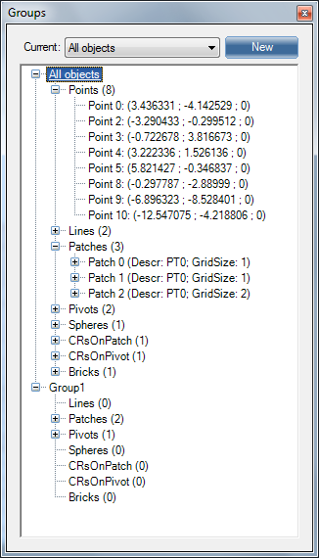
Рисунок 17

Группа может состоять из произвольного набора материальных объектов и линий. Каждый материальный объект или линия могут входить в любое число групп одновременно.
Стандартная группа “All objects” существует постоянно и включает все материальные объекты и линии проекта.
В любой момент некоторая группа является текущей. Все вновь создаваемые материальные объекты или линии автоматически добавляются в текущую группу (кроме этого они добавляются и в группу “All objects”). Группа “All objects” также может быть текущей: в этом случае вновь создаваемые материальные объекты или линии автоматически добавляются только в группу “All objects”. Название текущей группы отображается в верхней части окна “Groups”. Чтобы назначить текущей другую группу, необходимо щелкнуть левой кнопкой мыши на названии текущей группы и выбрать новую текущую группу из выпадающего списка.
Нажатие кнопки “New” приводит к созданию новой группы.
Содержимое всех групп отображается в виде дерева. Название текущей группы выделено подчеркиванием. Для каждой группы в дереве содержится информация о линиях (узел дерева “Lines”), порциях (“Patches”), стержнях (“Pivots”), контактах на границах порций (“CRsOnPatch”), контактах на концах стержней (“CRsOnPivot”) и кирпичах (“Brick”). Вместе с информацией обо всех объектах проекта (группа “All objects”) содержится также информация обо всех узлах кривых (узел дерева “Points”). В узлах дерева, объединяющих объекты одного типа, в скобках указывается общее число объектов в группе. Для каждого объекта указывается его имя, состоящее из названия типа и целого числа, и информация о расположении объекта. Для материальных объектов указывается дескриптор. Для порций и стержней указывается размер элементов сетки.
Щелчок правой кнопкой мыши на узле дерева выделяет его и открывает контекстное меню, позволяющее проводить операции с группами и входящими в них объектами. Содержимое контекстного меню зависит от типа объекта, относящегося к узлу дерева.

Контекстное меню для группы
Пункт “Make current” делает выделенную группу текущей.
Пункт “Descriptors and grid sizes” открывает вложенное меню, содержащее пункты “Set patches descriptor”, “Set pivots descriptor”, “Set CROnPatch descriptor”, “Set CROnPivot descriptor”, “Set bricks descriptor”, “Set patches grid size”, “Set pivots grid size”. Первые пять пунктов позволяют задать общий дескриптор для всех порций, стержней, контактов на границах порций, контактов на концах стержней, кирпичей выделенной группы, соответственно. Последние два пункта позволяют задать общий размер элементов сетки для всех порций и стержней выделенной группы, соответственно.
Пункт “Autopatching” запускает процедуру автоматического создания порций на сегментах линий, принадлежащих группе. Для каждого набора из трех или четырех сегментов, образующих замкнутый контур, создается одна порция. При этом созданные порции добавляются в группу “All objects” и в текущую группу. Если необходимо добавить автоматически созданные порции в выделенную группу, то ее следует предварительно сделать текущей.
Пункт “Transform” позволяет применить к объектам выделенной группы комбинацию преобразований сдвига, отражения, растяжения и поворота. Параметры преобразований задаются в диалоговом окне “Transformation”, которое вызывается после выбора этого пункта.
Пункт “Invert patch normals” позволяет изменить направления нормалей ко всем порциям выделенной группы на противоположные.
Пункт “Invert pivot directions” позволяет изменить направления всех стержней выделенной группы на противоположные.
Пункт “Hide all elements” скрывает (делает невидимыми) все объекты выделенной группы. Скрытые объекты не могут быть выделены в режимах “Select line” и “Select object”.
Пункт “Unhide all elements” отображает ранее скрытые объекты выделенной группы.
Пункт “Delete objects” открывает вложенное меню, содержащее пункты: “Delete all lines”, “Delete all patches”, “Delete all pivots”, “Delete all CRsOnPatch”, “Delete all CRsOnPivot”, “Delete all bricks”, позволяющие удалить (из проекта, а не только из группы) все линии, порции, стержни, контакты на границах порций, контакты на концах стержней, кирпичи выделенной группы, соответственно.
Пункт “Save group to file…” позволяет сохранить объекты группы в отдельном файле формата XML. Структура этого файла совпадает со структурой файла проекта. Группа, сохраненная в файле, может быть открыта как самостоятельный проект или добавлена в открытый проект. Полезно сохранять в файле группы объектов, повторно использующиеся в нескольких проектах.
Пункт “Cancel” закрывает контекстное меню без выполнения какой-либо операции.
Контекстное меню для всех групп, кроме стандартной группы “All objects”, содержит также пункт “Edit”, позволяющий отредактировать название и комментарий группы, и пункт “Remove”, удаляющий группу.

Окно “Transformation”
Окно “Transformation” (см. рис. 18) задает параметры геометрических преобразований, выполняемых над следующими объектами:
- над кривыми, выделенными в режиме “Select line”, для которых был выбран пункт “Transform” в контекстном меню графического окна;
- над скопированными объектами, вставляемыми с помощью кнопки “Paste” или комбинации клавиш Ctrl+V;
- над группой, для которой был выбран пункт “Transform” в контекстном меню окна “Groups”.
Окно “Transformation”
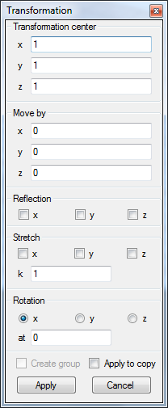
Рисунок 18

Элементы управления диалогового окна “Transformation” расположены на нескольких панелях.
Панель “Transformation center” содержит в полях “x”, “y”, “z” координаты центра трансформаций. Центр трансформации учитывается при отражениях, растяжениях и повороте. По умолчанию центр трансформаций устанавливается в геометрическом центре группы объектов, т.е. в центре охватывающего объекты параллелепипеда со сторонами, параллельными координатным осям.
Панель “Move by” содержит координаты вектора параллельного сдвига объектов. Если все координаты равны нулю, то сдвиг не производится.
Панель “Reflection” служит для зеркальных отражений выбранных объектов относительно плоскостей, перпендикулярных осям системы координат и проходящих через центр трансформаций. Оси координат, определяющие положение плоскостей, выбираются с помощью независимых переключателей.
Панель “Stretch” служит для растяжений или сжатий выбранных объектов относительно центра трансформации вдоль координатных осей, выбираемых с помощью независимых переключателей. Коэффициент растяжения (сжатия), общий для всех выбранных осей, указывается в поле ввода “k”.
Панель “Rotation” служит для поворота объектов вокруг оси, параллельной одной из осей координат и проходящей через центр трансформаций. Ось координат выбирается с помощью переключателей. Значение угла поворота в градусах задается в поле ввода “at”. При положительном значении угла поворота направление вращения согласовано с направлением выбранной координатной оси правилом левого винта.
В случае, когда выбрано несколько преобразований, они выполняются в следующем порядке: сдвиг, отражения, растяжения (сжатия), поворот.
Если установлен флаг “Apply to copy”, то в результате трансформаций будут создаваться копии объектов, а исходные объекты останутся неизменными. В этом случае, если одновременно установлен флаг “Create group”, то создаваемые копии объектов будут помещены в специально созданную группу.
Для выполнения выбранных преобразований используется кнопка “Apply”. Кнопка “Cancel” закрывает диалоговое окно “Transformation” с отменой всех операций.

Контекстное меню для отдельных объектов
Контекстное меню для узла линии содержит пункты “Numerically…”, “Object as view center”, “Cancel” и полностью аналогично контекстному меню для узла линии, выделенного в режиме “Select line”.
Контекстное меню для линии, порции, стержня, контакта на границе порций, контакта на конце стержня, кирпича содержит следующие пункты:
- пункт “Select” делает данный объект выделенным, что позволяет увидеть расположение объекта во всех графических окнах и проводить с ним операции в режиме “Select line” (для линии) или “Select object” (материальных объектов);
- пункт “Object as view center” перемещает центр наблюдения в геометрический центр данного объекта;
- пункт “Exclude from group” исключает данный объект из группы, соответствующей разделу дерева окна “Groups”, из которого было вызвано контекстное меню (если контекстное меню было вызвано из раздела “All objects”, то этот пункт отсутствует в меню);
- пункт “Cancel” закрывает контекстное меню без выполнения какой-либо операции.

Окно “Pictures”
Окно “Pictures” (см. рис. 19) управляет загрузкой в проект изображений. В проект может быть загружено произвольное число изображений из файлов формата BMP (максимальный общий объем изображений и максимальный размер одного изображения определяются ресурсами видеокарты). Список загруженных изображений отображается в левой части окна “Pictures”. Для загрузки нового изображения необходимо нажать кнопку “Load”, после чего откроется стандартный диалог открытия файла.
Окно “Pictures”
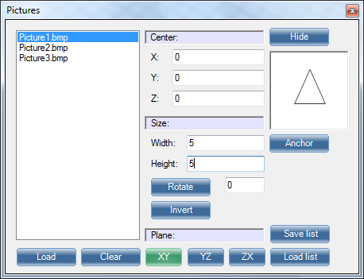
Рисунок 19

В окне “Pictures” отображаются и могут быть отредактированы параметры для изображения, имя которого выделено в списке загруженных изображений. Изображение располагается в плоскости, параллельной двум осям координат. Эти оси выбираются с помощью кнопок “XY”, “YZ” и “ZX” на панели “Plane”. Кнопка, соответствующая выбранным осям, выделяется цветом. Координаты центра изображения задаются в полях ввода на панели “Center”. Высота и ширина изображения задаются на панели “Size”. Нажатие кнопки “Rotate” приводит к повороту изображения вокруг центра в выбранной плоскости на 45 градусов. В поле ввода рядом с кнопкой “Rotate” можно задать произвольный угол поворота изображения относительно начального положения. Нажатие кнопки “Invert” приводит к зеркальному отражению относительно вертикальной оси, проходящей через центр изображения.
Любое загруженное изображение может быть скрыто во всех окнах. Включение/отключение скрытия изображения производится с помощью кнопка “Hide”. Если изображение скрыто, то кнопка “Hide” выделяется цветом. Вне зависимости от того, скрыто ли изображение в графических окнах, оно отображается в правой части окна “Pictures”.
Кнопка “Anchor” открывает диалоговое окно, в котором задаются текущие и требуемые координаты двух точек загруженного изображения. После нажатия кнопки “Apply” в этом окне координаты центра, размеры и угол поворота определяются автоматически таким образом, чтобы точки изображения с указанными текущими координатами после применения новых параметров переместились в точки с требуемыми координатами.
Кнопка “Save list” позволяет сохранить список путей к загруженным файлам с изображениями вместе с параметрами отображения. Кнопка “Load list” позволяет загрузить изображения согласно ранее сохраненному списку.
Для построения кривой по чертежу, хранящемуся в формате BMP, необходимо:
- загрузить чертеж;
- установить параметры отображения таким образом, чтобы координаты на чертеже совпали с координатами модели;
- установить в графическом окне параллельную проекцию;
- установить в графическом окне проекцию стандартного вида так, чтобы плоскость чертежа была перпендикулярна оси “наблюдатель – центр наблюдения”;
- установить рабочий слой совпадающим с плоскостью чертежа.
После этого кривые могут быть построены последовательными щелчками мыши по изображению кривых на чертеже в режимах “Bezier” или “Broken”.

Окно “Preferences”
В окне “Preferences” задаются цвета и размеры различных объектов, отображаемых в графических окнах. Нажатие кнопки “OK” приводит к принятию изменений и закрытию окна. Кнопка “Cancel” закрывает окна без принятия изменений. Кнопка “Default” возвращает всем параметрам значения по умолчанию.

Вкладка “Drawing lines”
Следующие параметры, задаваемые на вкладке “Drawing lines”, влияют на отображение линий и узлов линий:
- “Background” – определяет цвет фона всех графических окон;
- “Line” – определяет цвет и толщину (в пикселях) кривых Безье и ломаных линий;
- “Selected line” – определяет цвет и толщину выделенных кривых Безье и ломаных линий;
- “Aux line” – определяет цвет и толщину вспомогательных линий, изображающих касательные вектора, соединяющие узлы и точки-шарниры сегментов выделенных кривых Безье;
- “Vertex” – определяет цвет, размер и толщину линий квадратиков, которыми изображаются узлы кривых Безье и ломаных линий;
- “Selected vertex” – определяет цвет, размер и толщину линий квадратиков, которыми изображаются выделенные узлы кривых Безье и ломаных линий;
- “Selected line vertex” – определяет цвет, размер и толщину линий квадратиков, которыми изображаются узлы выделенных кривых Безье и ломаных линий;
- “Aux line vertex” – определяет цвет, размер и толщину линий квадратиков, которыми изображаются точки-шарниры сегментов выделенных кривых Безье.

“Drawing objects”
Следующие параметры, задаваемые на вкладке “Drawing objects”, влияют на отображение материальных объектов:
- “Selected patch” – определяет цвет и толщину линий сетки, отображаемой на выделенных порциях;
- “Pivot” – определяет толщину линий, изображающих стержни;
- “Selected pivot” – определяет цвет и толщину линий, изображающих выделенные стержни;
- “Selected CR on patch” – определяет цвет и толщину полосок, изображающих выделенные контакты вдоль границы порций;
- “Selected CR on pivot” – определяет цвет и толщину линий, изображающих выделенные контакты на концах стержней;
- “Selected brick” – определяет цвет и толщину линий на ребрах выделенных кирпичей.

Вкладка “Axes/Layer”
На вкладке “Axes/Layer” задаются параметры отображения значка, показывающего текущее положение осей декартовой системы координат проекта, и дополнительной сетки, определяющей положение рабочего слоя.
Если установлен флаг “Show axes”, то значок, показывающий текущее положение осей, отображается.
Если установлен флаг “Show axes letters”, то на значке присутствуют символы X, Y, Z.
Если установлен флаг “Invert Z direction”, то в проекции по умолчанию ось Z направлена вниз.
Если установлен флаг “Show layer”, то отображается дополнительная сетка, определяющая положение рабочего слоя.
Если установлен флаг “Show layer step label”, то отображается строка, в которой указан размер шага дополнительной сетки.
Цвета “Color1” и “Color2” задают цвета основных и вспомогательных линий дополнительной сетки (основной является каждая пятая линия).
При установленном флаге “Auto color” размер и шаг дополнительной сетки определяется автоматически. Если этот флаг снят, то шаг сетки и размер стороны сетки в шагах задаются в полях “Step” и “Count”.
При установленном флаге “Center as view center” центр дополнительной сетки совпадает с центром наблюдения. Если этот флаг снят, то координаты центра сетки задаются в полях “X”, “Y”, “Z”.

Вкладка “Default colors”
На вкладке “Default colors” задаются цвета по умолчанию, которые присваиваются новым дескрипторам при их создании. Для каждого типа материальных объектов задается свой цвет для новых дескрипторов.

Строка состояния
Строка состояния, расположенная внизу главного окна, состоит из четырех полей.
В первом поле строки состояния отображается информация о текущем режиме работы программы.
Во втором поле отображаются координаты точки, на которую указывает курсор.
В третьем поле отображается состояние процесса построения сетки элементов модели. Если сетка элементов полностью построена, то в поле содержится сообщение “Mesh state: Built”. Если построение сетки продолжается, то сообщение имеет вид “Mesh state: Building”. В скобках после сообщения указывается число треугольников и отрезков в той части сетки, которая уже построена.
Третье поле строки состояния для пустого проекта имеет вид “Mesh state: Built (Trians:0, Pvts:0)”. При изменении координат узла линии, создании или удалении порции или стержня, изменении шага сетки для порции или стержня автоматически запускается обновление сетки. Обновление сетки производится лишь для тех порций или стержней, которых затронули изменения проекта. Обновление сетки производится в отдельном вычислительном потоке и не блокирует дальнейшую работу над проектом.
Четвертое поле строки состояния содержит:
- после выполнения операция выделения – информацию о выделенном объекте;
- после отмены какой-либо операции – тип отмененной операции;
- после выполнения операции разрезания линии плоскостью – число полученных разрезов либо сообщение “Cut with plane: no cuts done” в случае, если не было получено ни одного разреза линии.

Постпроцессор
Загрузка файла с результатами расчета с помощью пункта “Load mesh values (PST)…” меню “File” или с помощью кнопки “Postprocessor” позволяет перейти в режим постпроцессора. В этом режиме элементы сетки “раскрашивается” в соответствии с результатами численного расчета.
Окно постпроцессора выглядит, как показано на рис. 20.
Окно постпроцессора
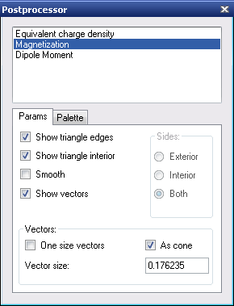
Рисунок 20

Список результатов в верхней части окна импортируется из файла с расширением “.pst”. В окне, приведенном на рис. 20, величина “Equivalent charge density” - скалярная, “Magnetization” и “Dipole moment” – векторные.

Вкладка “Params”
Флаги “Show triangle edges” и “Show triangle interior” определяют необходимость рисования границ и внутренности треугольников сетки.
При выключенном флаге “Smooth” каждый треугольник закрашивается только одним цветом, соответствующим усредненной величине. При включенном флаге производится интерполяция отображаемой величины по направлению от центра треугольника к его границе, и цвет треугольника изменяется плавно.
При отображении векторных величин (вектора намагниченности и дипольного магнитного момента) раскраска элементов модели производится в соответствии со значением модуля вектора. При включенном флаге “Show vectors” дополнительно отображаются направления векторов. В зависимости от флага “As cone” направления указываются вершинами конусов или стрелками. По умолчанию высота конуса или длина стрелки пропорциональна модулю вектора. При включенном флаге “One size vectors” используются конусы или стрелки одинакового размера.
Поле “Vector size” позволяет регулировать максимальный размер (в единицах измерения проекта) изображения вектора в графическом окне.

Вкладка “Palette”
Соответствие между числовыми значениями величины и отображающими их цветами задается с помощью цветовой шкалы – палитры. Фактически палитра является таблично заданной функцией, в которой аргументом является отображаемая величина, а значением функции – цвет.
Начальная палитра перекрывает весь диапазон изменения аргумента и задается таблицей, содержащей только две строки. В этих строках минимальному и максимальному значению аргумента ставятся в соответствия цвета по умолчанию. Используя кнопки “New” и “Delete”, можно добавить новые значения в таблицу и удалить старые. Соответствующие цвета определяются с помощью двойного щелчка мышью в колонках “LColor” (Left Color) и “RColor” (Right Color).
По умолчанию в колонке “Equ” помещается символ “=”. В этом случае “LColor” и “RColor” одинаковы. Если дважды щелкнуть мышью в колонке “Equ”, то ее содержимое поменяется на “<>”. После этого в колонках “LColor” и “RColor” могут быть заданы разные цвета. Эта возможность используется для резкого изменения цвета изображения в точке перехода отображаемой величины через некоторое “важное” значение.
С помощью кнопки “Make” можно построить палитру автоматически, задавая в появившемся диалоговом окне “Маке palette” диапазон изменения, шаг отображаемой величины или число интервалов палитры. Диапазон задается в полях “From” и “To”, шаг – в поле “Interval”, число интервалов – в поле “Number of intervals”. Кнопка “Default” окна “Маке palette” позволяет вернуться к начальной палитре.
Кнопка “Save” сохраняет созданную палитру в файле на диске. По умолчанию файлы палитры имеют расширение “.pal”.
Кнопка “Load” загружает ранее сохраненную палитру из файла на диске в окно “Postprocessor”.
При включенном флаге “Show palette” цветовая палитра выводится в левой части графического окна.
При включенном флаге “Equal spaced scale” интервалы значений отображаются в цветовой палитре полосами одинаковой длины (вне зависимости от длины интервалов).

Взаимодействие с расчетным модулем
В качестве выходных данных модуль Mashcad создает текстовый файл сетки, содержащий всю информацию об элементах модели, необходимую для проведения расчетов. По умолчанию этот файл имеет имя, совпадающее с именем проекта, и расширение “.t01”. Файл сетки загружается в расчетный модуль. После проведения расчета в расчетном модуле можно получить файл постпроцессора с расширением “.pst”, который далее загружается в постпроцессор согласно пункту 3.1.3.

Расчетный модуль

Основные операции с проектом (вкладка “Project”)
Внешний вид вкладки “Project” изображен на рис. 21.
Главное окно программы. Вкладка “Project”
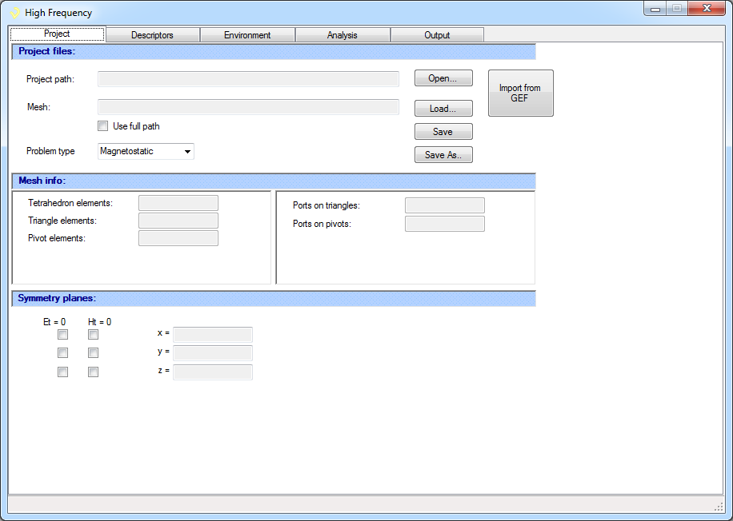
Рисунок 21

Загрузка проекта
Проект может быть загружен в программу одним из следующих трех способов:
Загрузка файла сетки. Нажатие на кнопку “Load…” напротив строки “Mesh” вызывает диалог открытия файла, который позволяет выбрать файл сетки с расширением “.t01”.
Если к моменту загрузки сетки в программу проект не был загружен, то создается новый проект с именем, совпадающим с именем файла сетки. Параметры дескрипторов заполняются значениями по умолчанию, и их следует изменить перед запуском расчета на вкладке “Descriptors”.
Если к моменту загрузки сетки в программу уже был загружен какой-либо проект, то изменяется файл сетки текущего проекта. При этом параметры дескрипторов, которые присутствовали в предыдущем файле сетки, сохраняются, а параметры новых дескрипторов заполняются значениями по умолчанию.
Открытие сохраненного ранее проекта. Нажатие на кнопку “Open…” напротив строки “Project path” вызывает диалог открытия файла, который позволяет выбрать сохраненный ранее файл проекта с расширением “.xml”.
Импорт модели, созданной в предыдущей версии программы для оценки магнитного поля». Нажатие на кнопку “Import from GEF” вызывает диалог открытия файла, который позволяет выбрать сохраненный в программе «GEF» файл с расширением “.cfg”. Для успешного импорта необходимо, чтобы файл сетки с именем, указанным в выбранном файле с расширением “.cfg”, присутствовал по указанному пути или в одной папке с импортируемым файлом (то есть, при переносе файлов на другой компьютер или в другую папку достаточно, чтобы файлы с расширением “.cfg” и “.t01” находились в одной папке). Из файла с расширением “.cfg” импортируются значения параметров дескрипторов, информация о внешнем магнитном поле и плоскостях симметрии, а также о расчетных точках (если файлы с расширениями “.pnt”, “.lin” и “.vol” присутствуют по указанным путям или в одной папке с файлом с расширением “.cfg”). Имя созданного в результате импорта проекта, совпадающем с именем импортированного файла с расширением “.cfg”.
После загрузки сетки, загрузки или импорта проекта, путь к файлу проекта отображается в поле “Project path”, а на панели “Mesh info” отображается число элементов сетки каждого типа (в поле “Tetrahedron elements” – число тетраэдров, в поле “Triangle elements” – число треугольников, в поле “Pivot elements” – число стержневых элементов, в поле “Ports on triangles” – число контактов на треугольниках, в поле “Ports on pivots” – число контактов на стержневых элементах). Также становится возможным редактирование данных на других вкладках окна.

Использование полного пути
Флаг “Use full path” определяет, используется ли полный путь при поиске файла сетки.
Если флаг “Use full path” установлен, то в поле “Mesh” отображается полный путь к файлу сетки и в файл проекта также записывается полный путь. Это позволяет использовать один и тоже файл сетки в разных проектах. Но в этом случае при переименовании папок или переносе файлов на другой компьютер, сетку придется загружать заново или исправлять путь к файлу проекта в текстовом редакторе.
Если флаг “Use full path” не установлен, то в поле “Mesh” отображается и записывается в файл проекта только имя файла сетки. При этом предполагается, что файл сетки находится в той же папке, что и файл проекта. Это позволяет свободно перемещать и переименовывать папки.
По умолчанию флаг “Use full path” не установлен. При импорте модели, созданной в программе “GEF”, флаг устанавливается, если импортированный файл и файл сетки находились в разных папках, и не устанавливается, если файлы находились в одной папке.

Сохранение проекта
Проект может быть сохранен одним из двух способов:
Нажатие на кнопку “Save” сохраняет текущий файл проекта.
Нажатие на кнопку “Save as…” вызывает диалог сохранение файла, в котором указывается под каким именем будет сохранен текущий проект. Если флаг “Use full path” не установлен, а в папке, в которую сохраняется проект, отсутствует файл сетки с указанным именем, то файл сетки текущего проекта копируется в эту папку.

Плоскости симметрии
Модель может иметь плоскости симметрии, параллельные координатным осям (то есть для каждой плоскости симметрии одна из координат имеет постоянное значение). Каждая плоскость симметрии имеет один из двух типов симметрии: “Hn = 0” (нормальная составляющая магнитного поля равна 0) или “Ht = 0” (касательная составляющая магнитного поля равна 0). Для указания плоскости симметрии необходимо на панели “Symmetry planes” установить отметку, находящуюся в столбце с соответствующим типом симметрии (“Hn = 0” или “Ht = 0”) и в строке с соответствующей координатой (x, y или z). После того, как отметка о наличии плоскости симметрии установлена, в поле ввода в соответствующей строке становится возможным ввод значения соответствующей координаты.
При наличии плоскостей симметрии сетка должна содержать элементы, находящиеся с одной стороны от каждой из плоскостей симметрии, то есть элементы, на которые разбита половина, четверть или восьмую часть объекта (для одной, двух и трех плоскостей симметрии, соответственно).
При наличии плоскостей симметрии источники магнитного поля должны быть согласованы с типом симметрии. Внешнее магнитное поле должно быть параллельно плоскостям симметрии с типом “Hn = 0” и перпендикулярно плоскостям симметрии с типом “Ht = 0”.
Обмотки постоянного тока должны присутствовать в сетке целиком вне зависимости от наличия плоскостей симметрии. Если плоскости симметрии имеются, то обмотки должны располагаться симметрично относительно них, при этом сила тока в участках обмоток, расположенных симметрично относительно плоскости симметрии типа “Hn = 0” должна совпадать, а в участках обмоток, расположенных симметрично относительно плоскости симметрии типа “Ht = 0” – отличаться знаком. Обмотки могут находиться в плоскости симметрии только в случае симметрии типа “Hn = 0”.

Тип задачи
Тип задачи выбирается из списка “Problem type”. Данное руководство пользователя относится только к решению магнитостатических задач (тип “Magnetostatic”).

Задание параметров дескрипторов (вкладка “Descriptors”)
Вкладка “Descriptors” состоит из четырех вкладок (“Tetrahedrons”, “Triangles”, “Pivots” и “Ports”), на каждой из которых в таблицах задаются параметры дескрипторов соответствующего типа (рис. 22). В каждой из таблиц дескрипторов есть столбец “Key”, в котором отображается символьный ключ дескриптора, и столбец “Comment”, содержащий комментарий. Эти столбцы являются нередактируемыми и заполняются данными из файла сетки с расширением “.t01”.
Вкладка “Descriptors”
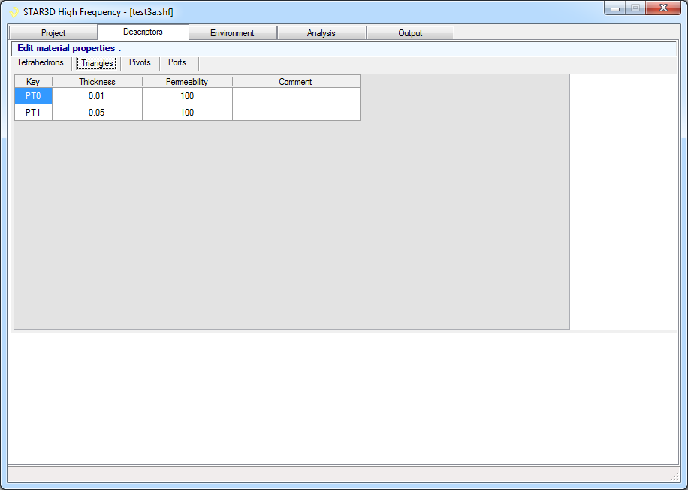
Рисунок 22

На значения параметров дескрипторов накладываются некоторые ограничения, (зависящие от конкретного параметра). При вводе в ячейку таблицы некорректного значения, выводится окно с описанием ошибки (см. рис. 23). Для продолжения редактирования таблицы необходимо закрыть окно и ввести корректное значение.
Вкладка “Descriptors”. Сообщение об ошибке
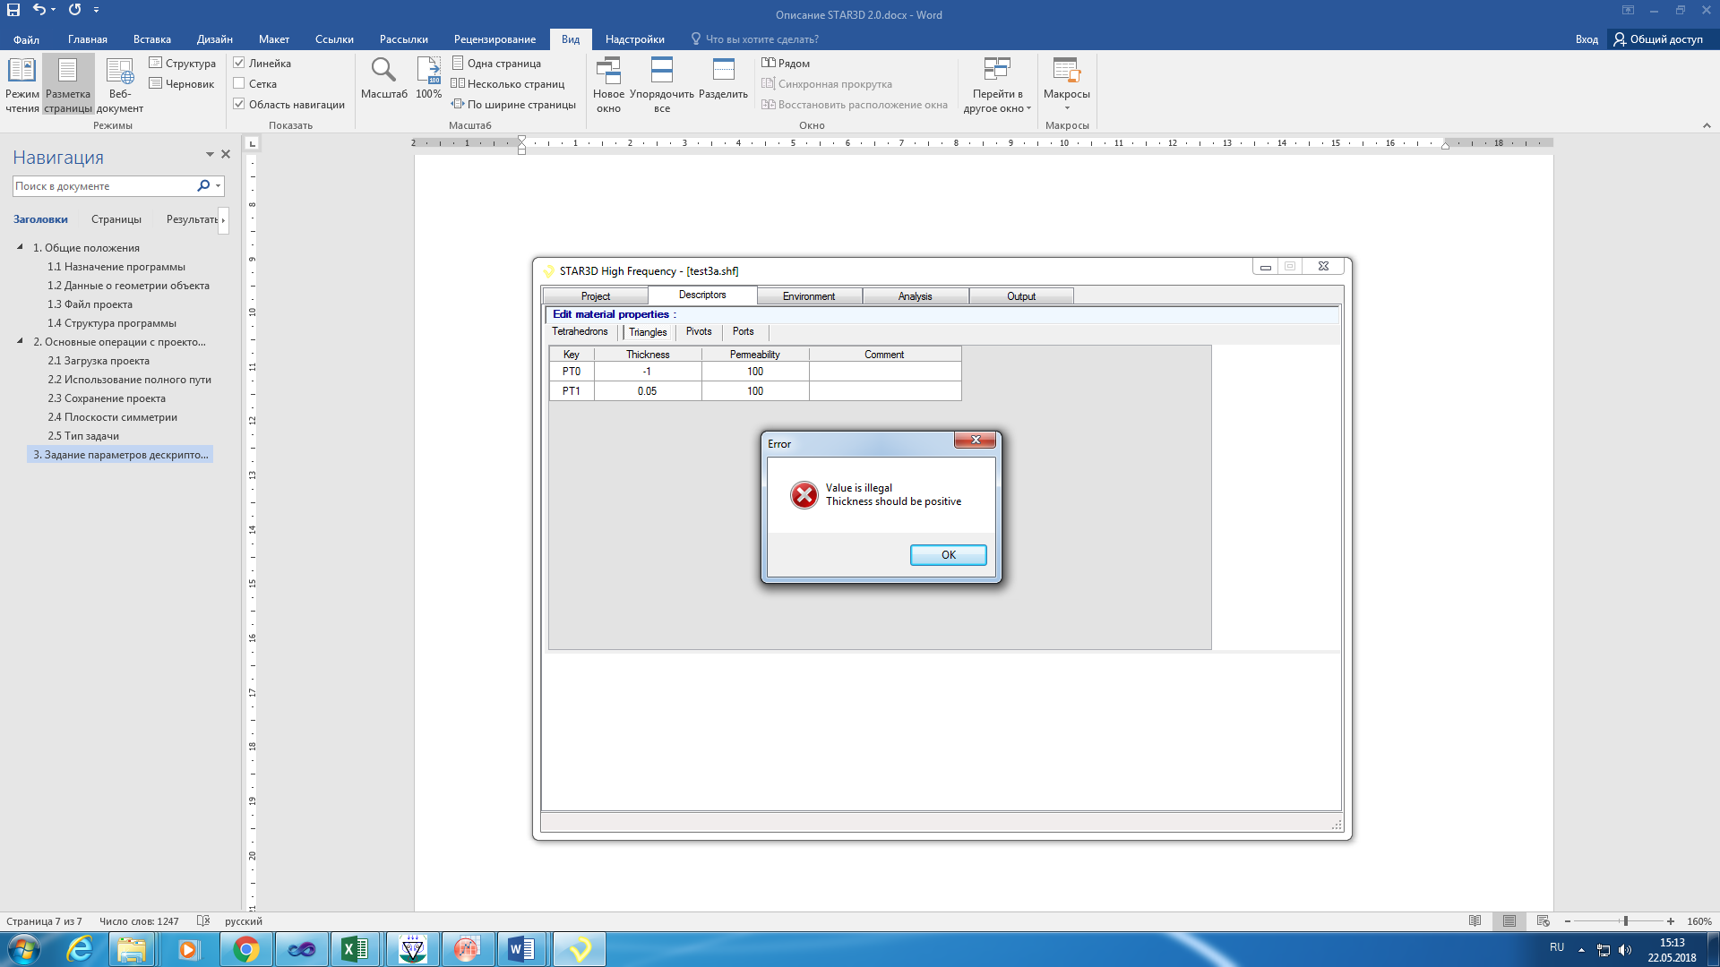
Рисунок 23

Параметры дескрипторов объемных элементов (вкладка “Tetrahedrons”)
Для объемных элементов на вкладке “Tetrahedrons” в столбце “Permeability” задается относительная магнитная проницаемость материала (безразмерная величина). Относительная магнитная проницаемость должна быть не меньше 1. Немагнитные материалы с относительной магнитной проницаемостью, равной 1, при расчете не учитываются. Объявление материала немагнитным может быть полезно для исключения части модели без изменения файла сетки.

Параметры дескрипторов треугольных элементов (вкладка “Triangles”)
Для треугольных элементов на вкладке “Triangles” в столбце “Thickness” задается толщина (в метрах, должна быть больше 0), в столбце “Permeability” – относительная магнитная проницаемость материала (безразмерная величина, должна быть не меньше 1).

Параметры дескрипторов стержневых элементов (вкладка “Pivots”)
Стержневыми элементами могут быть представлены как нитевидные ферромагнитные конструкции, так и обмотки (контура) с постоянным током.
Если элементы с некоторым дескриптором относятся к обмоткам, то для этого дескриптора необходимо установить отметку в столбце “Coil” (рис. 24). Если отметка в столбце “Coil” установлена, то для дескриптора в столбце “Current” задается ток (измеряется в амперах), а если отметка в столбце “Coil” отсутствует, то для дескриптора задаются радиус поперечного сечения конструкции в столбце “Radius” (измеряется в метрах, должен быть больше 0) и относительная магнитная проницаемость (безразмерная величина, должна быть не меньше 1).
При нажатии кнопки “Mark all as coils” отметка в столбце “Coil” устанавливается для всех дескрипторов, а при нажатии кнопки “Mark all as pivots” снимается для всех дескрипторов.
Вкладка “Pivots”
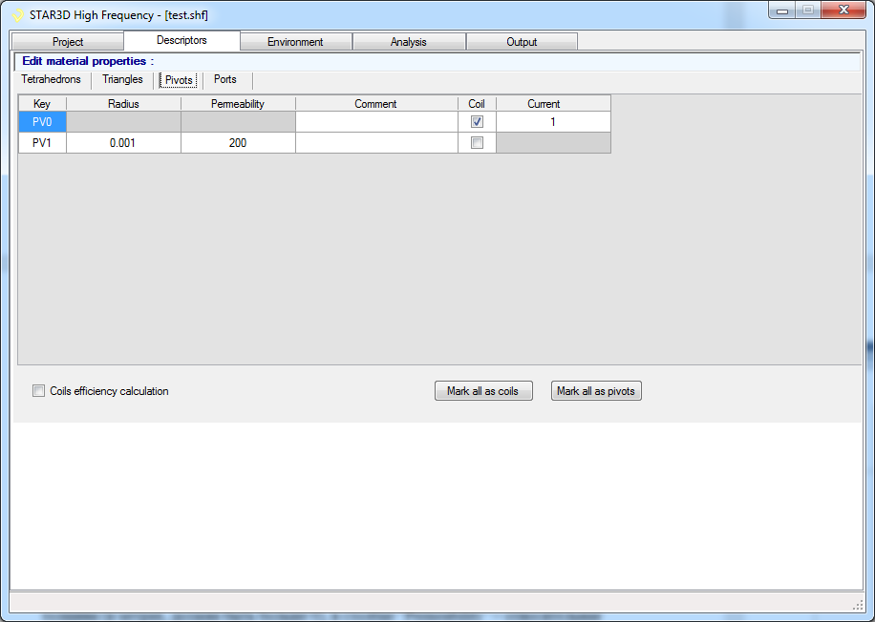
Рисунок 24

Если установлена отметка “Coils efficiency calculation”, то расчет выполняется в режиме вычисления эффективности обмоток, при котором ток обмоток выбирается автоматически. В этом случае расчет состоит из нескольких задач, число которых равно числу дескрипторов, соответствующих обмоткам. Для каждой из этих задач ток обмоток для одного дескриптора задается равным 1 А, а токи остальных равны 0 А. В режиме вычисления эффективности обмоток вычисление матрицы системы происходит один раз - матрица системы является общей для всех задач, но правая часть системы вычисляется для каждой задачи отдельно.

Параметры дескрипторов контактов (вкладка “Ports”)
В случаях, когда в конструкциях имеются зазоры, размер которых намного меньше, чем размер элементов сетки, конструкции в модели представляются сплошной сеткой, а зазоры моделируются магнитными сопротивлениями. Магнитное сопротивление является характеристикой контактов, которые могут быть расположены на торце стержневых или треугольных элементов. Магнитные сопротивления контактов задаются на вкладке “Ports” (см. рис. 25).
Вкладка “Ports”
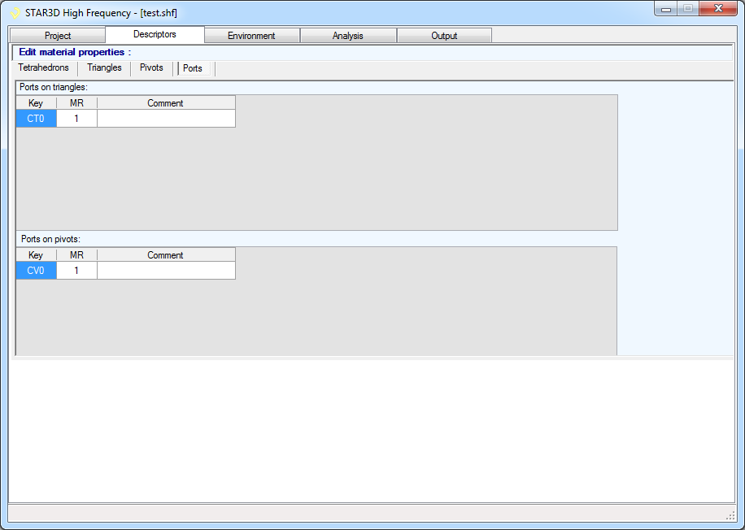
Рисунок 25

Для контактов на треугольниках в столбце “MR” таблицы “Ports on triangles” задается удельное магнитное сопротивление, равное (μ₀ / μ_{g}) δ / d (безразмерная величина), где μ₀ – магнитная проницаемость среды, μ_{g} – магнитная проницаемость материала, заполняющего зазор, δ – ширина зазора, d – толщина конструкции.
Для контактов на стержневых элементах в столбце “MR” таблицы “Ports on pivots” задается магнитное сопротивление, равное (μ₀ / μ_{g}) δ / (πa²) (измеряется в м⁻¹), где μ₀ – магнитная проницаемость среды, μ_{g} – магнитная проницаемость материала, заполняющего зазор, δ – ширина зазора, a – радиус стержня.

Задание параметров окружающей среды (вкладка “Environment”)
На вкладке “Environment” (см. рис. 26) задаются относительная магнитная проницаемость вмещающего пространства (в поле “Permeability”) и компоненты внешнего однородного магнитного поля. Для внешнего поля могут быть заданы как значения напряженности магнитного поля (в амперах, деленных на метр), так и значения магнитной индукции (в мкТл). После того, как введена какая-либо компонента напряженности магнитного поля, значение соответствующей компоненты магнитной индукции обновляется автоматически (и наоборот, изменение компонент магнитной индукции автоматически изменяет компоненты напряженности магнитного поля).
Вкладка “Environment”
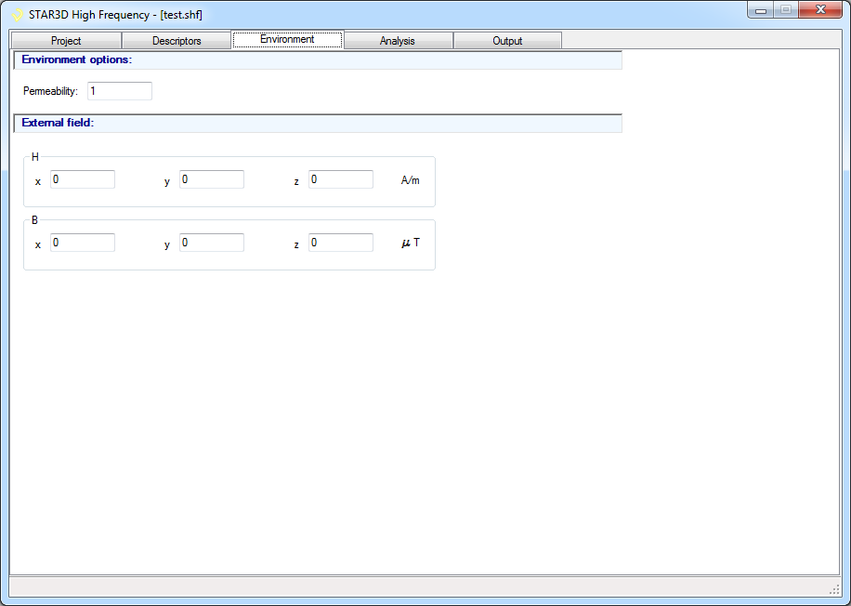
Рисунок 26

Задание параметров алгоритма расчета и запуск расчета (вкладка “Analysis”)
Внешний вид вкладки “Analysis” представлен на рис. 27.
Вкладка “Analysis”
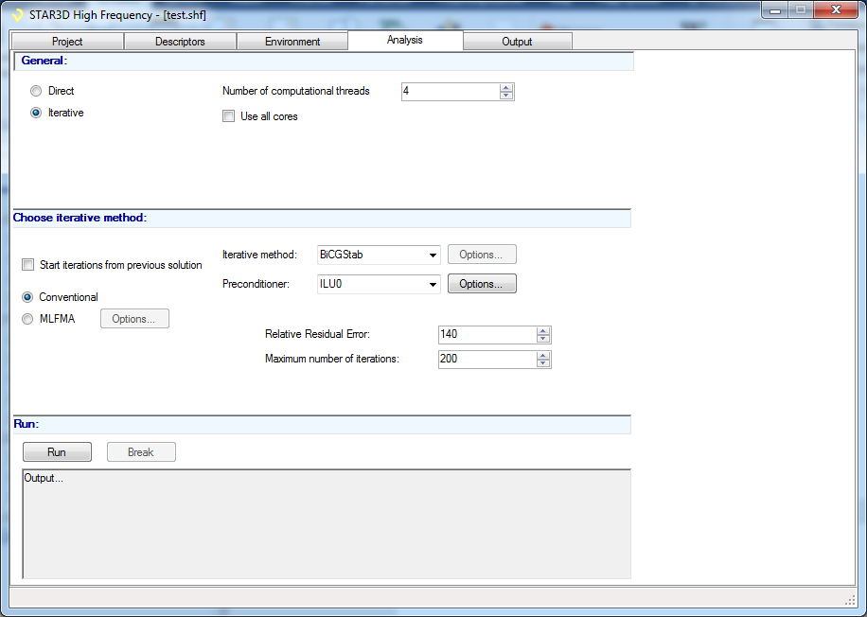
Рисунок 27

Число используемых ядер
Расчетный модуль поддерживает многопоточные параллельные вычисления. Число используемых вычислительных потоков задается в поле “Number of computational threads”. Если установлена отметка “Use all cores”, то число используемых вычислительных потоков задается равным числу ядер процессора. При необходимости использовать компьютер во время вычислений (например, для редактирования текстовых файлов) рекомендуется устанавливать число используемых вычислительных потоков на 1 меньше, чем число ядер процессора.

Прямой и итерационные методы решения линейной системы
Основным этапом расчета магнитного поля является решение системы линейных алгебраических уравнений. Система может быть решена прямым методом или одним из итерационных методов.
Время, необходимое для решения прямым методом, пропорционально N³, где N – число неизвестных системы, и для больших N его применение нецелесообразно. Для использования прямого метода необходимо установить переключатель в разделе “General” в положение “Direct”.
Итерационные методы более эффективны, чем прямой метод, для N порядка 1000 и более, но находят приближенное решение системы (величина погрешности определяется пользователем при задании критериев сходимости итерационного метода). Кроме того, итерационные методы позволяют воспользоваться многоуровневым быстрым мультипольным алгоритмом (MLFMA), который уменьшает объем требуемой памяти и время расчета. Максимальный размер системы, которая может быть решена итерационным методом при использовании MLFMA на компьютере с фиксированным объемом памяти, превышает аналогичный максимальный размер системы при решении прямым методом. Для использования итерационных методов необходимо установить переключатель в разделе “General” в положение “Iterative”. При этом становятся доступными для изменения параметры итерационных методов.

Параметры итерационных методов (раздел “Choose iterative method”)
В расчетном модуле реализованы два итерационных метода: стабилизированный метод бисопряженных градиентов (BiCGStab) и обобщенный метод минимальных невязок (GMRES). Для большинства задач расчета магнитного поля быстрее сходится метод BiCGStab, в то время как метод GMRES гарантирует монотонную сходимость (каждая следующая итерация выдает более точное приближение решение, чем предыдущая). Для задания используемого итерационного метода необходимо выбрать соответствующее значение из выпадающего списка “Iterative method”.
Если выбран метод GMRES, то становится доступной кнопка “Options”, при нажатии на которую открывается окно, в котором задается число итераций между перезапусками алгоритма. Большее число итераций между перезапусками ускоряет сходимость метода, но использует дополнительную память для хранения промежуточных приближений решения.
Решение системы итерационным методом продолжается до тех пор, пока относительная погрешность решения не станет меньше заданного числа или не будет выполнено заданное число итераций. Требуемое значение относительной погрешности задается в поле “Relative Residual Error” в децибелах. Если X_{n} – приближенное решение системы AX = B, то относительная погрешность в децибелах вычисляется по формуле
20 log₁₀ (||AX_{n} – B|| / ||B||).
Максимальное число итераций задается в поле “Maximum number of iterations”. Требуемое значение относительной погрешности и максимальное число итераций можно изменять в процессе решения системы.
По умолчанию в качестве начального приближения итерационных методов используется нулевой вектор. Если установить отметку “Start iterations from previous solution”, то в качестве начального приближения будет использоваться решение, полученное при предыдущем решении системы (при каждом решении системы результат автоматически сохраняется в файле с расширением “.xbin”). Это позволяет продолжить выполнение итерационного метода в случаях, когда полученное решение оказалось недостаточно точным.
Оба итерационных методов могут применяться совместно с предобуславливанием. Предобуславливание – преобразование системы линейных уравнений, ускоряющее сходимость итерационных методов (уменьшающее число итераций, необходимых для достижения требуемого значения относительной погрешности). Метод предобуславливания задается выбором одного из следующих значений из выпадающего списка “Preconditioner”:
“Without conditioning”. Предобуславливание не применяется;
“Diagonal conditioning”. Применяется диагональное предобуславливание, которое почти не требует дополнительной памяти и дополнительного времени;
“ILU0” (значение по умолчанию). Метод предобуславливания, основанный на неполном LU-разложении матрицы, аппроксимирующей матрицу системы. Требует дополнительное время на построение LU-разложения и дополнительную память на его хранение. Если выбран данный вариант предобуславливания, то становится доступной кнопка “Options”, при нажатии на которую открывается окно, в котором задаются два дополнительных параметра: “Filling factor” и “Acceleration factor”. Значение параметра “Filling factor” должно быть не меньше 0 и не больше 1 (значение по умолчанию равно 0.1). При построении аппроксимирующей матрицы в нее включаются только те внедиагональные элементы, отношение модуля которых к модулю диагональной элемента в соответствующей строке не меньше параметра “Filling factor”. Значение параметра “Acceleration factor” должно быть не меньше 1 (значение по умолчанию равно 1.5). Он отвечает за искусственное увеличение диагонали LU-разложения.
Если переключатель в левой части раздела “Choose iterative method” установлен в положение “Conventional”, матрица линейной системы вычисляется и хранится полностью. Если переключатель установлен в положение “MLFMA”, то для матрично-векторного умножения используется алгоритм MLFMA, сокращающий объем используемой памяти и время выполнения итераций. В этом случае становится доступной кнопка “Options”, при нажатии на которую открывается окно, в котором задаются следующие параметры MLFMA, влияющие на его погрешность и объем требуемых ресурсов:
Параметр “Number of multipoles” задает порядок мультиполей в мультипольном разложении. Целое положительное число, значение по умолчанию равно 5. Увеличение параметра ведет к уменьшению погрешности и увеличению требуемых ресурсов;
Параметр “Division criterion” влияет на схему разбиения модели на кубы (задает отношение радиуса шара, в котором должны содержаться элементы, приписанные к кубу, к половине стороны куба). Положительное число, значение по умолчанию равно 1.8.
Параметр “Separation criterion” задает критерий, по которому элементы матрицы системы разделяются на вычисляемые и сохраняемые явно (“матрица ближних взаимодействий”) и вычисляемые неявно с помощью MLFMA (“матрица дальних взаимодействий”). Положительное число, значение по умолчанию 0.7. Уменьшение параметра ведет к увеличению доли дальних взаимодействий, увеличению погрешности и уменьшению требуемых ресурсов;
Параметр “Protrusion from a cube” влияет на схему разбиения модели на кубы (задает отношение максимального расстояния, на которое элемент может выходить за пределы куба, к которому он приписан, к размеру элемента). Положительное число, значение по умолчанию равно 2.

Запуск расчета
При нажатии на кнопку “Run” запускается расчет. Информация о ходе расчета отображается в текстовом поле под кнопкой “Run”. Нажатие кнопки “Break” прерывает расчет. Когда расчет успешно завершился или был прерван, кнопка “Run” снова становится доступной для нажатия.

Задание вычисляемых характеристик (вкладка “Output”)
На вкладке “Output” задаются характеристики магнитного поля, которые должны быть вычислены и сохранены в результате расчета.

Общие параметры вывода (вкладка “General”)
На вкладке “General” (см. рис. 28) задаются типы выходных файлов, которые будут созданы в результате расчета. Все сохраняемые файлы имеют имя, совпадающее с именем файла проекта, и отличаются расширениями.
Вкладка “Output→General”
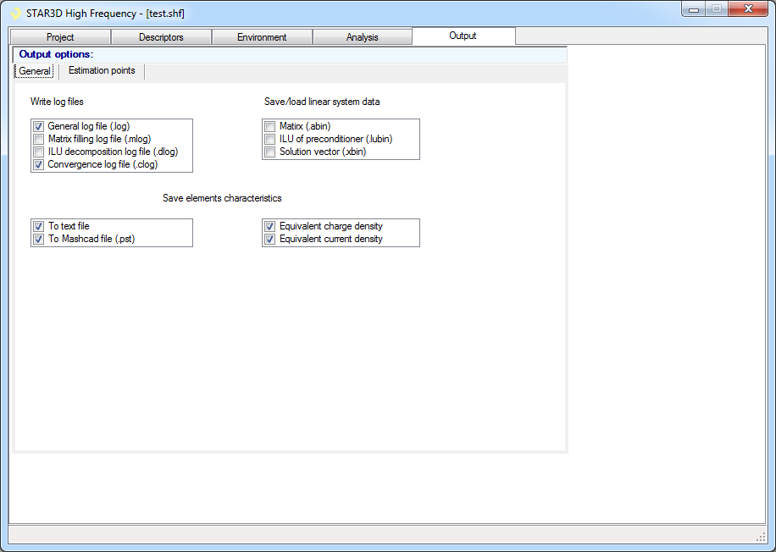
Рисунок 28

На панели “Write log files” выбираются лог-файлы, записываемые в ходе расчета. Могут быть записаны следующие лог-файлы.
“General log file” (файл с расширением “.log”). Главный лог-файл, отображающий ход расчета. Его содержимое оперативно выводится на вкладке “Analysis”.
“Matrix filling log file” (файл с расширением “.mlog”). Лог-файл заполнения матрицы системы. Может быть полезен при больших размерностях системы.
“ILU decomposition log file” (файл с расширением “.dlog”). Лог-файл построения неполного LU-разложения матрицы, аппроксимирующей матрицу системы (для метода предобуславливания ILU0). Может быть полезен при больших размерностях системы.
“Convergence log file” (файл с расширением “.clog”). Лог-файл сходимости итерационного метода. Для каждой итерации в отдельной строке записывается ее номер и полученная на данной итерации относительная погрешность решения в децибелах.
На панели “Save/load linear system data” отмечаются файлы с данными, которые загружаются из файла или должны быть сохранены в файл для повторного использования. Могут быть загружены или сохранены следующие файлы.
“Matrix” (файл с расширением “.abin”). Файл матрицы системы. Если отметка “Matrix” установлена и соответствующий файл существует, то матрица системы уравнений не вычисляется, а загружается из файла. Если файл отсутствует, то матрица вычисляется и сохраняется в файле (который будет загружен при следующем запуске расчета).
“ILU of preconditioner” (файл с расширением “.lubin”). Файл неполного LU-разложения матрицы для метода предобуславливания ILU0. Если отметка “Matrix” установлена, выбран предобуславливатель ILU0 и соответствующий файл существует, то LU-разложение не вычисляется, а загружается из файла. Если файл отсутствует, то LU-разложение вычисляется и сохраняется в файле, который будет загружен при следующем запуске расчета.
“Solution vector” (файл с расширением “.xbin”). Файл с вектором, являющимся решением системы. Если отметка “Solution vector” установлена, то расчет будет произведен на основании сохраненного ранее файла с решением (файл с решением сохраняется после каждого завершения решения системы вне зависимости от установленных отметок), при этом заполнение матрицы системы и ее решение не выполняется.
Рассчитанные характеристики магнитного поля элементов сетки могут быть сохранены в текстовом формате и в файле с расширением “.pst” для отображения в модуле пре/поcтпроцессора Mashcad. Для сохранения в текстовом формате необходимо установить отметку “To text file”. Для сохранения в файле с расширением “.pst” необходимо установить отметку “To Mashcad file (.pst)”.
При сохранении в текстовом формате каждая характеристика магнитного поля записывается в отдельный файл в виде таблицы. В каждой строке таблицы записан результат расчета для одного элемента. Кроме значения характеристики, в таблице приводится номер элемента и координаты центра элемента.
Если установлена отметка “Equivalent charge density”, то в файлах сохраняется объемная плотность эквивалентного магнитного заряда (скалярная величина, постоянная внутри элемента и измеряемая в А/м²). При сохранении в текстовом формате файл с плотностями эквивалентного магнитного заряда имеет расширение “.elemQ”.
Если установлена отметка “Equivalent current density”, то в файлах сохраняется объемная плотность эквивалентного магнитного тока (намагниченность) в центре элемента (векторная величина, измеряемая в А/м) и дипольный магнитный момент элемента (векторная величина, измеряемая в А∙м²). Дипольный магнитный момент элемента является произведением намагниченности в центре элемента на объем элемента. При сохранении в текстовом формате файл с намагниченностями имеет расширение “.elemM”, файл с дипольными магнитными моментами элементов – расширение “.elemPM”. При этом также формируется файл с расширением “.descPM”, содержащий суммарные дипольные магнитные моменты для каждого дескриптора.

Задание расчетных точек (вкладка “Estimation points”)
На вкладке “Estimation points” (см. рис. 29) задаются расчетные точки и поля, которые будут рассчитаны в этих точках.
Вкладка “Output→Estimation points”
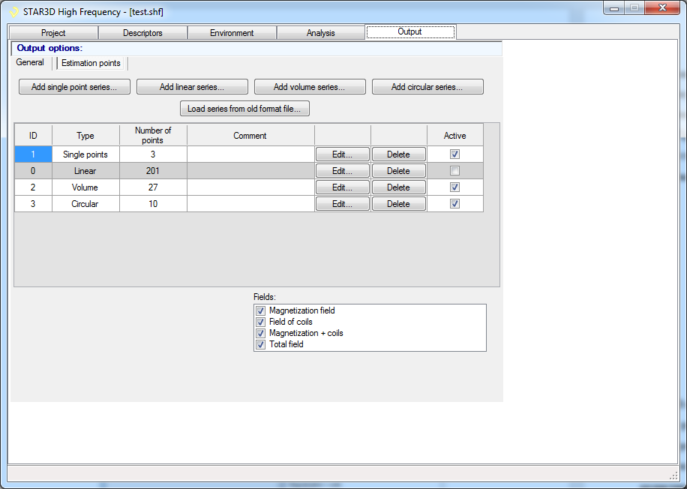
Рисунок 29

Расчетные точки объединяются в наборы, которые относятся к одному из четырех типов:
- набор отдельных точек (“Single points”);
- набор точек, распределенных по прямой (“Linear”);
- набор точек, распределенных по объему (“Volume”);
- набор точек, распределенных по окружности (“Circular”).
Информация о наборах расчетных точек отображается в таблице. В столбце “ID” выводится идентификатор набора (уникальное неотрицательное целое число), в столбце “Type” – его тип, в столбце “Number of points” – число точек, в столбце “Comment” – комментарий. При нажатии на кнопку “Edit…” в строке, соответствующей набору расчетных точек, открывается окно редактирования, в котором информация о наборе может быть изменена (вид окна зависит от типа набора). При нажатии на кнопку “Delete” соответствующий набор точек удаляется.
Набор точек является активным, если в соответствующей строке установлена отметка в столбце “Active”. Расчет производится только для расчетных точек активных наборов. Чтобы временно исключить набор точек из числа подлежащих расчету и избежать повторного ввода данных в будущем, набор можно сделать неактивным, сняв отметку в столбце “Active”.
Для добавления набора расчетных точек необходимо нажать на одну из четырех кнопок, размещенных над таблицей.
При нажатии на кнопку “Add single point series…” или на кнопку “Edit…” в строке, соответствующей набору отдельных точек, открывается окно редактирования набора отдельных точек (см. рис. 30).
Окно редактирования набора отдельных точек
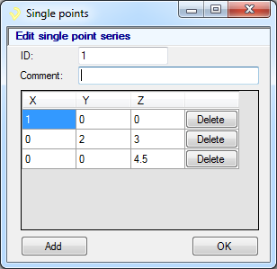
Рисунок 30

В поле “ID” вводится идентификатор набора, в поле “Comment” – комментарий. Список расчетных точек отображается в таблице, в которой в столбцах “X”, “Y”, “Z” могут быть отредактированы соответствующие координаты. При вводе в ячейку таблицы некорректного значения, выводится окно с описанием ошибки. Для продолжения редактирования таблицы необходимо закрыть окно и ввести корректное значение. Для добавления новой точки в набор необходимо нажать кнопку “Add” (при этом в таблицу добавится новая строка). Для удаления точки необходимо нажать на кнопку “Delete” в соответствующей строке. При нажатии кнопки “OK” введенные изменения сохраняются и окно закрывается.
При нажатии на кнопку “Add linear series…” или на кнопку “Edit…” в строке, соответствующей набору точек, распределенных по прямой, открывается окно редактирования набора типа “Linear” (рис. 31). Координаты первой (“First point”) и последней (“Last point”) точек набора редактируются в таблице. В поле “Number of points” вводится число точек набора. Точки распределяются по отрезку между первой и последней точками равномерно, разбивая отрезок на равные интервалы (число интервалов на 1 меньше, чем число точек).
Окно редактирования набора точек, распределенных по прямой
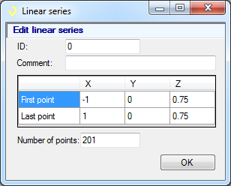
Рисунок 31

При нажатии на кнопку “Add volume series…” или на кнопку “Edit…” в строке, соответствующей набору точек, распределенных по объему, открывается окно редактирования набора типа “Volume” (рис. 32).
Окно редактирования набора точек, распределенных по объему
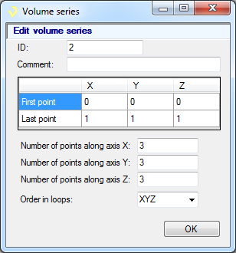
Рисунок 32

Расчетные точки набора типа “Volume” равномерно заполняют объем параллелепипеда, ребра которого параллельны осям координат. Координаты первой (“First point”) и последней (“Last point”) точки набора, расположенных в противоположных углах параллелепипеда, редактируются в таблице. В полях “Number of points along axis X”, “Number of points along axis Y”, “Number of points along axis Z” вводится число точек набора, расположенных на прямых, параллельных соответствующим осям. Координаты точек по каждой из осей распределяются равномерно между соответствующими координатами первой и последней точки. Если некоторые координаты первой и последней точки совпадают, то параллелепипед может вырождаться в плоский прямоугольник или отрезок прямой. В выпадающем списке “Order in loops” выбирается порядок следования точек в наборе. Например, вариант “XYZ” указывает, что при перечислении точек первой (во внутреннем цикле) изменяется координата x, затем y, а последней (во внешнем цикле) –координата z.
При нажатии на кнопку “Add circular series…” или на кнопку “Edit…” в строке, соответствующей набору точек, распределенных по окружности, открывается окно редактирования набора типа “Circular” (рис. 33).
Окно редактирования набора точек, распределенных по окружности
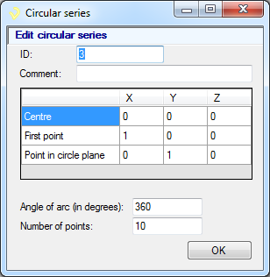
Рисунок 33

В таблице редактируются координаты трех точек, определяющих положение окружности и расчетных точек на ней: центра окружности (“Centre”), первой расчетной точки (“First point”) и точки в плоскости окружности (“Point in circle plane”). В поле “Angle of arc (in degrees)” указывается угол дуги окружности между первой и последней точкой набора в градусах, в поле “Number of points” – число расчетных точек. Точки распределяются по дуге окружности между первой и последней точками равномерно, разбивая дугу на равные интервалы (число интервалов на 1 меньше, чем число точек). Дуга отсчитывается в сторону точки, заданной в строке “Point in circle plane”.
При нажатии на кнопку “Load series from old format file…” открывается диалог открытия файла, с помощью которого можно загрузить набор точек из файлов с расширениями “.pnt”, “.lin” и “.vol”, использовавшихся для хранения наборов точек в программе «GEF».
На панели “Fields” выбирается типы полей, которые должны быть вычислены в заданных расчетных токах. Могут быть вычислены следующие магнитные поля:
- индуктивное поле ферромагнитных конструкций (“Magnetization field”, записывается в файл с расширением “.ptsScH”);
- поле обмоток в воздухе (“Field of coils”, записывается в файл с расширением “.ptsCoH”);
- сумма индуктивного поля и поля обмоток (“Magnetization + coils”, записывается в файл с расширением “.ptsMcH”);
- суммарное поле, равное сумме индуктивного поля, поля обмоток и внешнего однородного поля (“Total field”, записывается в файл с расширением “.ptsToH”).
В каждом файле вычисленные в расчетных точках поля сгруппированы по наборам расчетных точек и сохранены в текстовом формате в виде таблицы. Каждая строка таблицы содержит номер расчетной точки в наборе, три координаты расчетной точки, три компоненты и модуль рассчитанного поля.
В файл с расширением “.mom” записываются дипольные магнитные моменты индуктивного поля, поля обмоток и их сумма, если соответствующие поля были выбраны для расчета.

Входные и выходные данные

Входные данные
Входными данными модуля пре/постпроцессора являются данные о геометрии объекта, для которого будет производиться расчет. Данные о геометрии включают только часть объекта, выполненную из ферромагнитных конструкций. Также возможен импорт геометрии из файлов в форматах «STL» и «IGES».
Входные данные расчетного модуля:
– файл гранично-элементной сетки;
– координаты расчетных точек;
– напряженность (или индукция) постоянного внешнего МП, в А/м (мкТл);
– параметры симметрии модели;
– магнитная проницаемость ферромагнитных конструкций;
– толщина тонкостенных конструкций, в м;
– радиус поперечного сечения стержневых конструкций, в м;
– ток (ампервитки) обмоток, в А.

Выходные данные
Выходными данными модуля пре/постпроцессора являются:
– файл гранично-элементной сетки с расширением «.t01»;
– графическое отображение намагниченности.
Выходные данные расчетного модуля включают:
– текстовый файл, содержащий значения составляющих вектора МП в расчетных точках;
– величины составляющих ДММ, в А·м²;
– бинарный файл данных о распределении намагниченности, загружаемый в модуль пре/постпроцессора для отображения.

Горячие клавиши препроцессора
Ctrl+A – выбор всех объектов
Ctrl+C – копирование объекта из проекта в буфер обмена
Ctrl+S – сохранение файла проекта
Ctrl+V – вставка объекта из буфера обмена в проект
Ctrl+Z – отмена последней операции
M - эквивалентно нажатию кнопки “Move”
R – эквивалентно нажатию кнопки “Rotate”

Сообщения оператору

Сообщения пре/постпроцессора
В пре/постпроцессоре сообщения пользователю реализуются двумя способами: через строку состояния и через окна сообщений.
Сообщения строки состояния описаны в подпункте 3.1.2.11.
Окна сообщений выводят информацию, приведенную в таблице 2.

Таблица 2 – Сообщения пре/постпроцессора
Текст сообщения | Комментарий | Действия пользователя
File successfully loaded… | При успешной попытке загрузить файл проекта. Указывается время загрузки в секундах | Нажать кнопку “OK”
Plane vector shouldn't be zero value | При попытке создать окружность, если в полях “nX”, “nY”, “nZ” заданы нулевые значения | Задать корректно нормаль к плоскости, содержащей окружность
No group chosen | При попытке нажать кнопку “OK” в окне добавления объекта в группу “Add to group”, если нет ни одной созданной группы | Использовать кнопку “New” для создания новой группы
File not found | При попытке загрузить файл из списка последних файлов, если он был удален/перемещен | Найти нужный файл через пункт меню “File”→”Open”
Project was modified, save changes? | При попытке закрыть файл проекта, если в нем произошли изменения | “OK” – сохранить изменения; “Cancel” – отменить изменения
Error writing file | Ошибка записи файла проекта | Попробовать изменить имя файла проекта или путь
Cannot save mesh  Mesh is not yet built | При попытке сохранить сетку, если она еще не построена | Дождаться, когда в строке состояния появится надпись “Mesh state: Built”. Если после продолжительного периода сетка не построилась, то попробовать изменить шаг сетки порций поверхности или объемных тел (параметр “Grid size”)
Окончание таблицы 2
Текст сообщения | Комментарий | Действия пользователя
Descriptor is in use, can't delete | При попытке удалить используемый дескриптор (в строке “Count” не ноль). | При помощи кнопки “Replace” поменять дескрипторы всех объектов данного дескриптора на другие
Nothing to replace | При нажатии кнопки “Replace”, если в графе “Count” стоит ноль | -
Total square of patches | Выводится суммарная площадь все порций с данным дескриптором | -
Descriptor with key already exists | При попытке переименовать ключ дескриптора на уже существующий | Выбрать другое имя ключа
Group with name already exists | При попытке создать/переименовать группу с уже существующим именем | Выбрать другое имя группы
Can't open file | В окне постпроцессора при выборе палитры. Возникает при ошибке открытия файла или если формат файла некорректен | -
File successfully saved | В окне постпроцессора при успешном сохранении палитры | -
File was not saved | В окне постпроцессора при неудачном сохранении палитры | Попробовать изменить имя или путь файла палитры
Wrong file format | В окне “Pictures” при попытке загрузить файл списка картинок “Load list” если формат файла некорректен | -
File successfully saved | В окне “Pictures” при успешном сохранении файла списка картинок | -

Сообщения расчетного модуля
В процессе расчета расчетный модуль взаимодействует с пользователем посредством сообщений, отображаемых в окне, расположенном в нижней части панели вкладки «Analysis» (см. рис. 27). Основная выводимая информация, приведена в таблице 3.

Таблица 3 – Сообщения расчетного модуля
Текст сообщения | Комментарий | Действия пользователя
STAR3D… | Данный текст выводится при запуске расчета. Далее выводится информация об имени файла, в который записывается информация о ходе расчета, время запуска, количество запущенных вычислительных потоков, и прочая информация в зависимости от используемого метода решения | Ожидать окончания расчета
Filling of the matrix XX% | Заполнение матрицы | Ожидать окончания расчета
Filling of the right hand side XX% | Заполнение правой части | Ожидать окончания расчета
Performed iterations. XX  Residual norm: -XXdB | Выполнение итераций при решении СЛАУ | Ожидать окончания расчета
Program ended | Расчет завершился | -
ERROR : Not enough memory | Для расчета недостаточно памяти | Запустить метод «MLFMA», если был использован метод «Conventional».  Использовать компьютер с большим объемом оперативной памяти.  Увеличить шаг сетки элементов модели или иным способом загрубить модель.

Перечень принятых сокращений
ДММ – дипольный магнитный момент
ДП – диаметральная плоскость
МП – магнитное поле
МТО – морской технический объект
ПО – программное обеспечение
СЛАУ – система линейных алгебраических уравнений
ЭМО – электромагнитная обработка
MLFMA – multilevel fast multipole algorithm (многоуровневый быстрый мультипольный алгоритм)

